POTEP PO GRČIJI 2018 –SEPTEMBER

Prišel je čas za potep po Grčiji in ogled njihovih znanih kamnov kot nekateri rečejo. Septembra je manj vroče kot poleti in mislim da je idealni čas za obisk tega dela zgodovine.

21.9. petek po službi krenemo smet Grčija. Prespimo kot ponavadi v Beogradu na parkirišču za tovornjake za ceno 2,5€. Bubanj potok 44.723703, 20.541964, seveda pred spanjem še ena mala lepinja z pleskavico pade v kamperja, pa jo treba uničit preden se pokvari, pač dežela čevapov in pleskavic.

Soboto imamo plan se premaknit do Lefkade ali vsaj nekam blizu. Po kratkem postanku pri restavraciji Groš v Leskovcu in seveda nekaj male Srbske hrane se cel dan vozimo in zvečer prispemo do Preveze, kjer v pristanišču prespimo. 38.962697, 20.755899
Nekako je smisel na Lefkado se peljat po svetlem glede na okolico in razgled.

Nedelja. Dan za lenarjenje na plažah Lefkade.

Prvi naš postanek je na plaži Kathizma 38.775552, 20.600290. morje lepo , čisto prostor za kamperje, cca 5 kamperjev spi tudi tam, temperatura zunaj je bila 30 stopinj, in naš digitalni senzor temperature pokaže temperaturo morja 26.5 stopnje. Bi skoraj rekel nemogoče. Dostop je čisto ok urejen tudi za kamperje, ne preganjajo, super….
Občasno mirno morje edino zmotijo valovi kakšne večje ladje in seveda naše brisače na plaži so deležne velov. Se zgodi
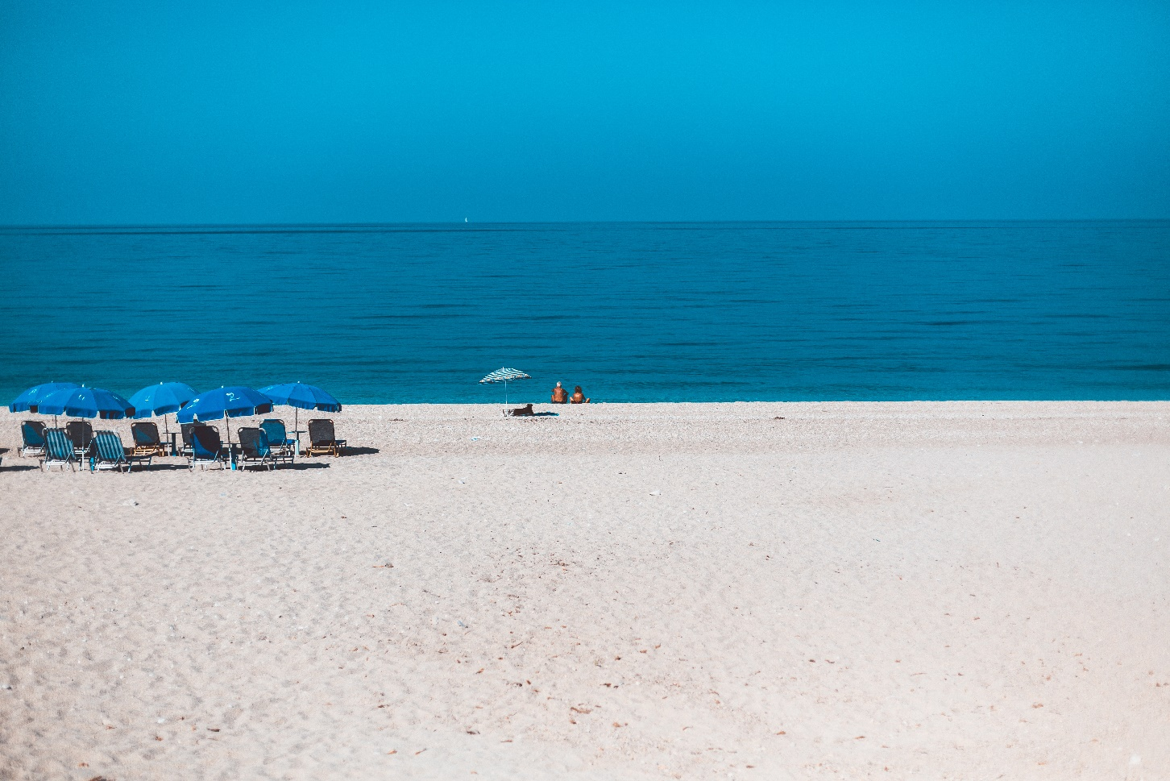
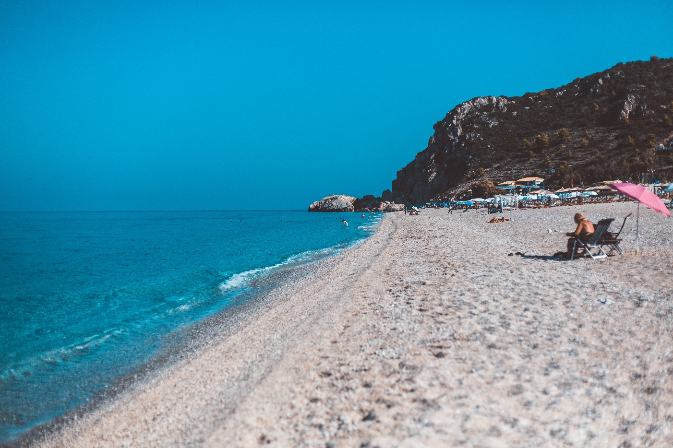
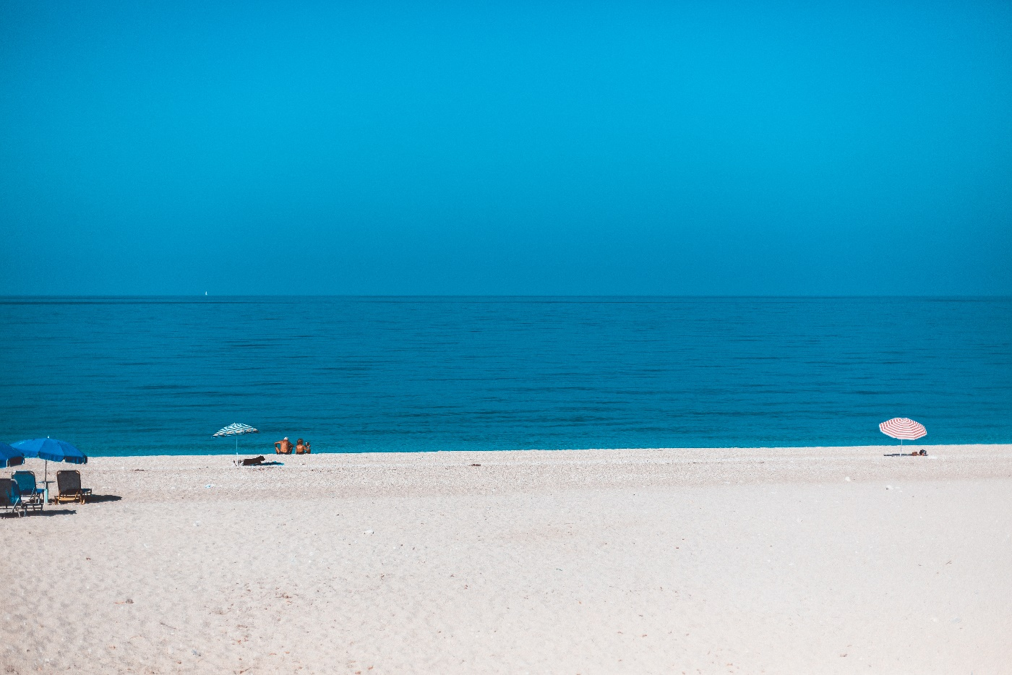

Naslednja naša plaža je Gialos 38.672090, 20.557366. Odločimo se tukaj prespati v družbi cca 10 kamperjev.

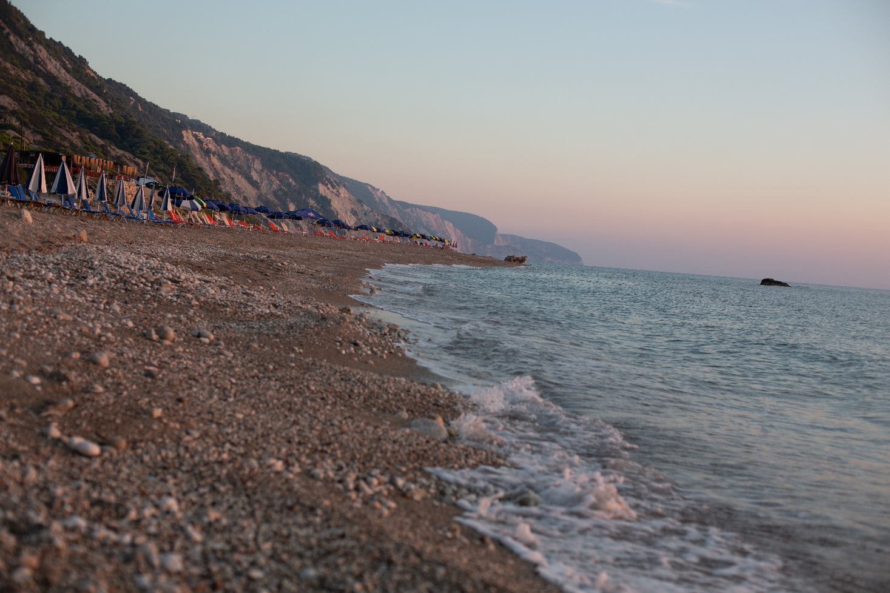
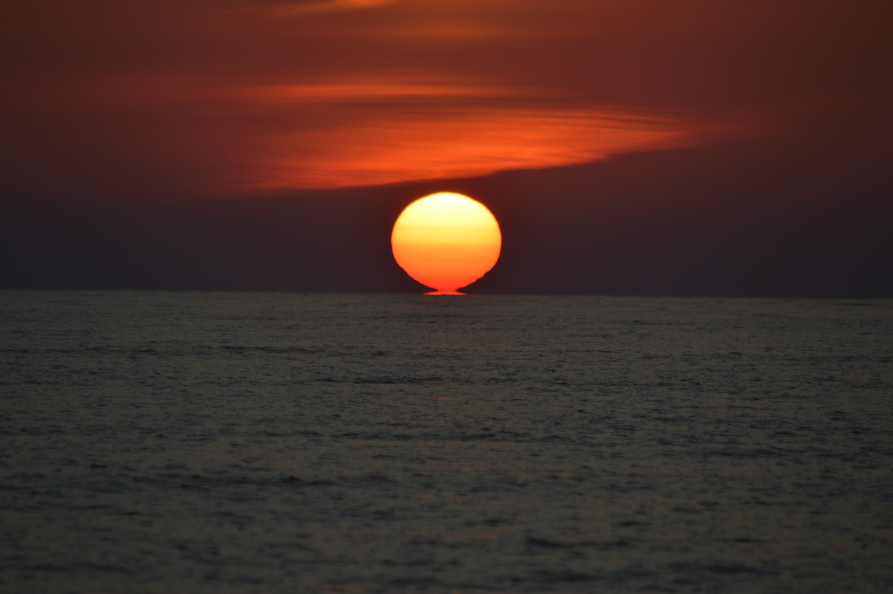
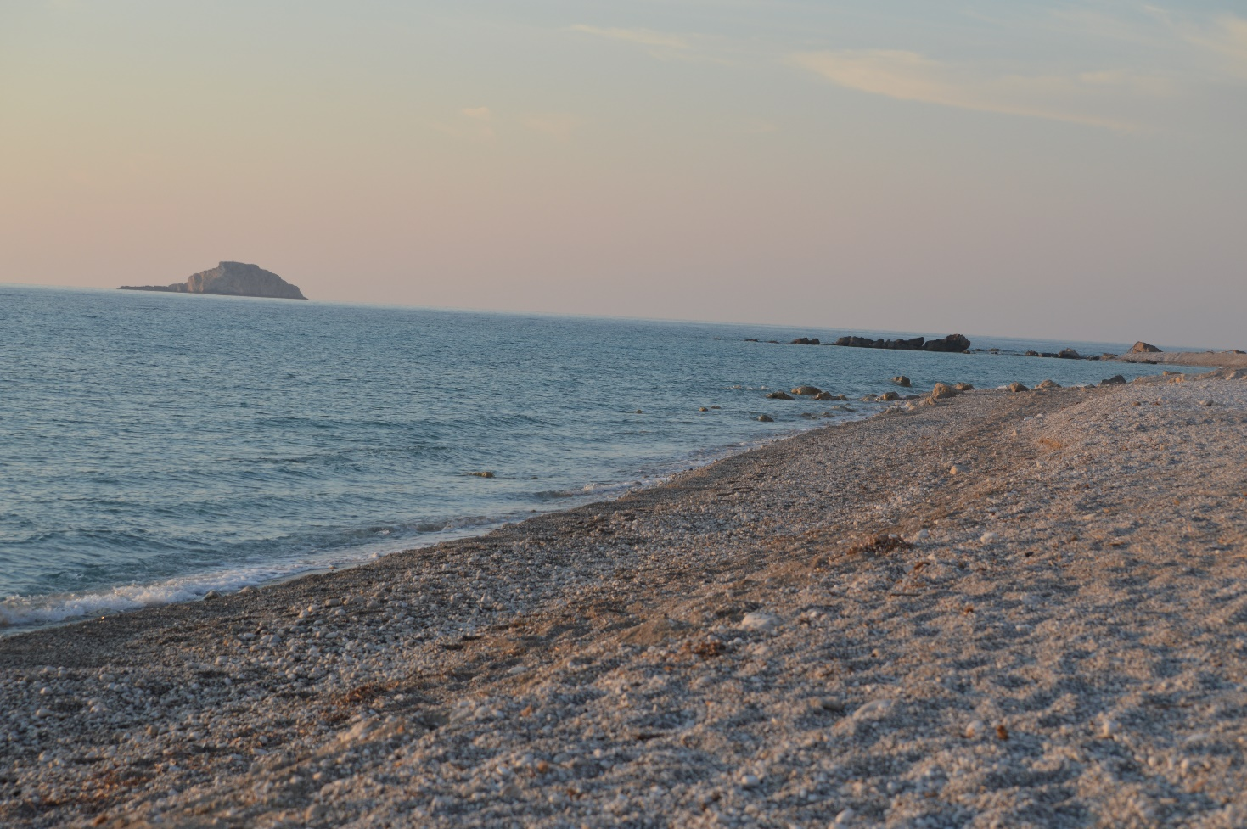
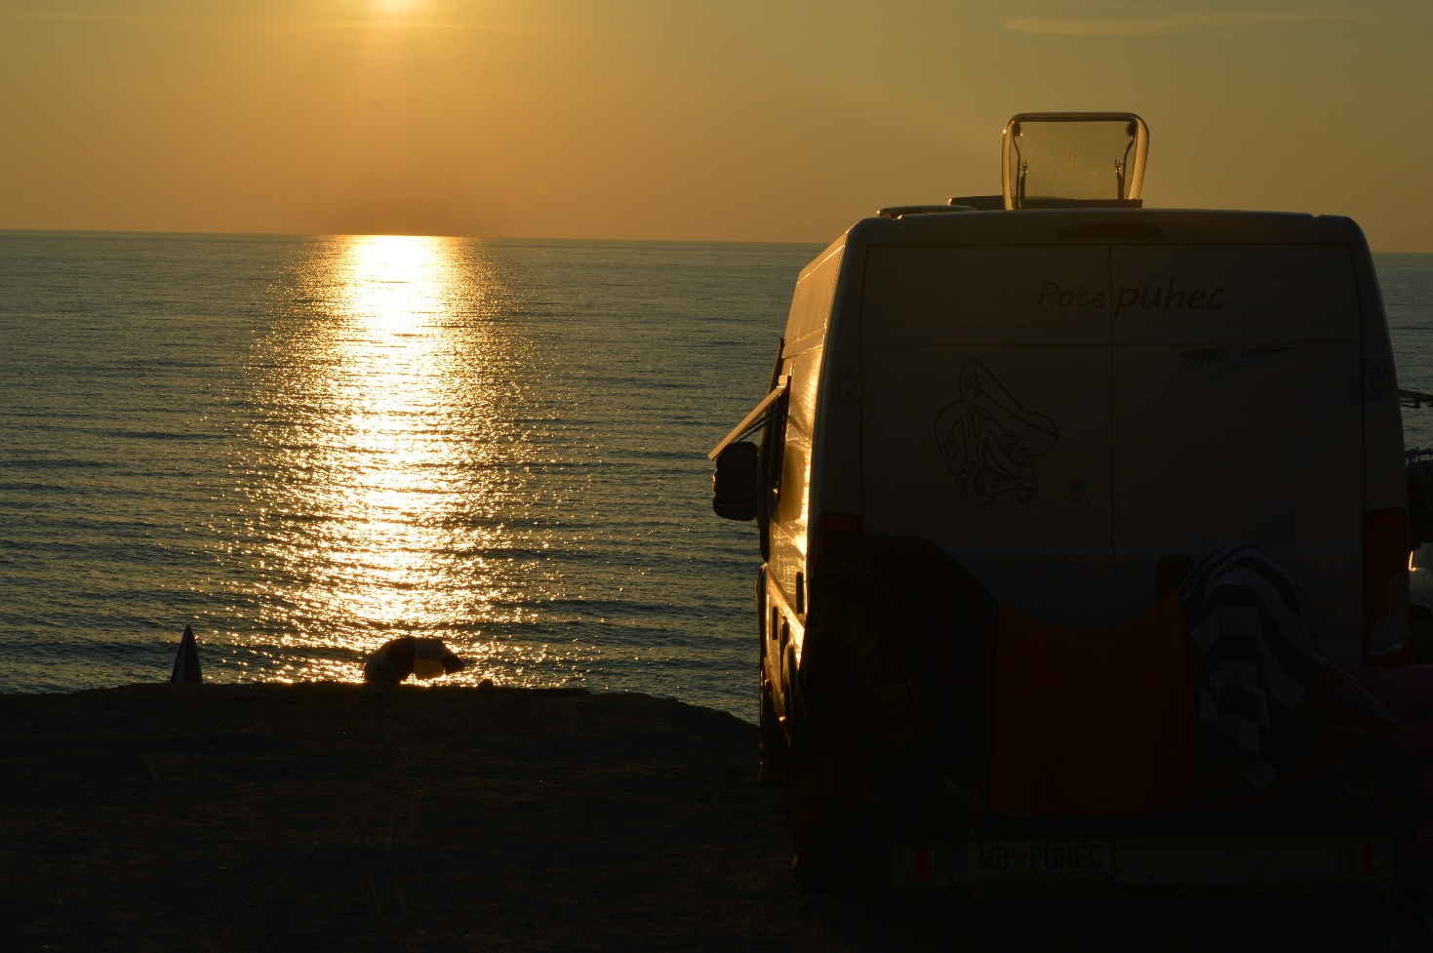

Ponedeljek . potep nadaljujemo do slavne plaže Proto Katsiki. Parkiranje stane za avtodom 15 € za cel dan, mi se nekako dogovorimo za 10 € za kakšno urco ali dve kopanja. 38.602920, 20.549383

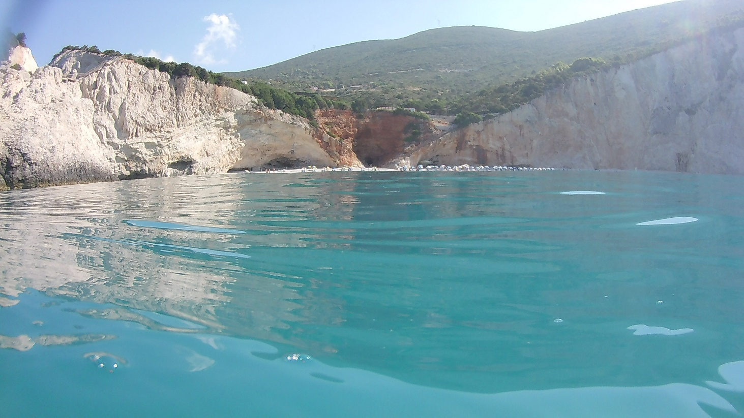
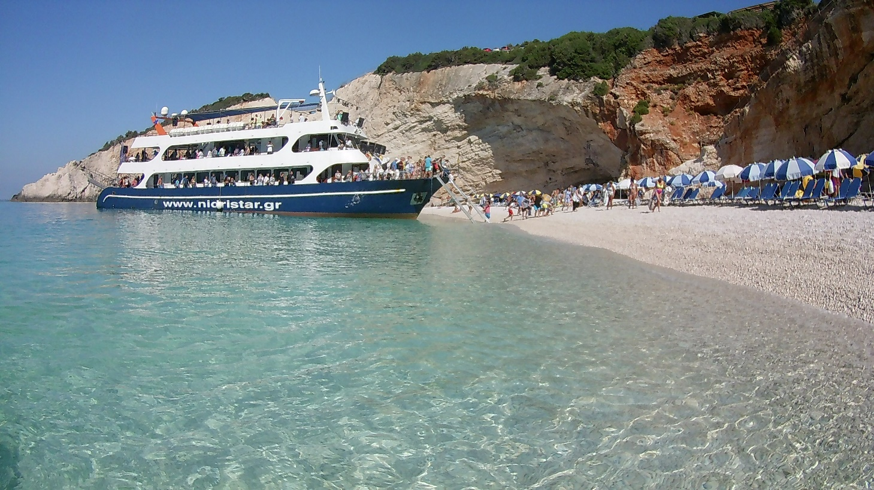
Zjutraj je bila prazna in kopanje prav prijetno. Ampak ko se pojavi ladja pa ogromno kopalcev iz ladje postane plaža naenkrat naporna in nezanimiva zaradi gnječe. Čas za premika dalje
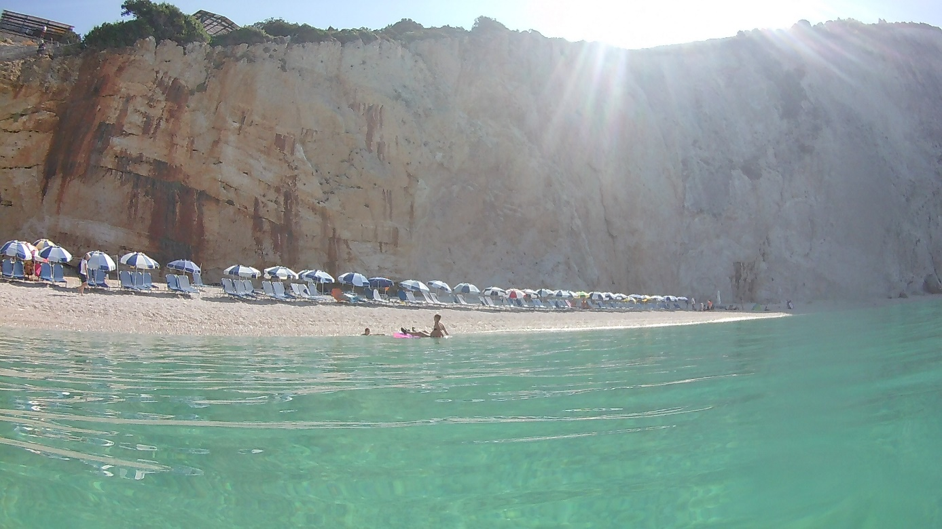
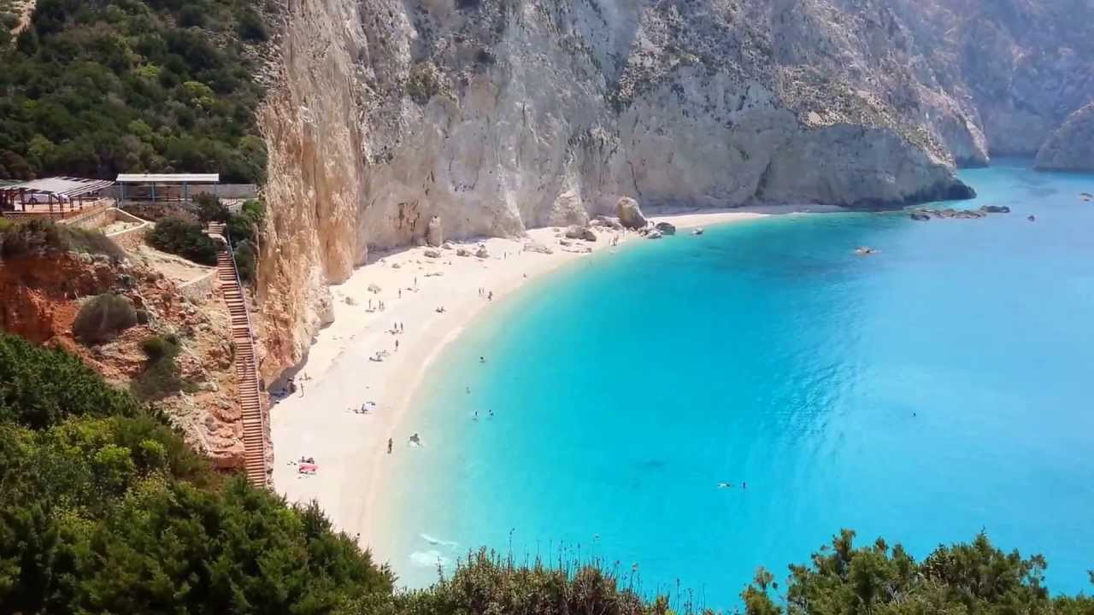
Barva morje je pa …. Saj nevem kak bi opisal.
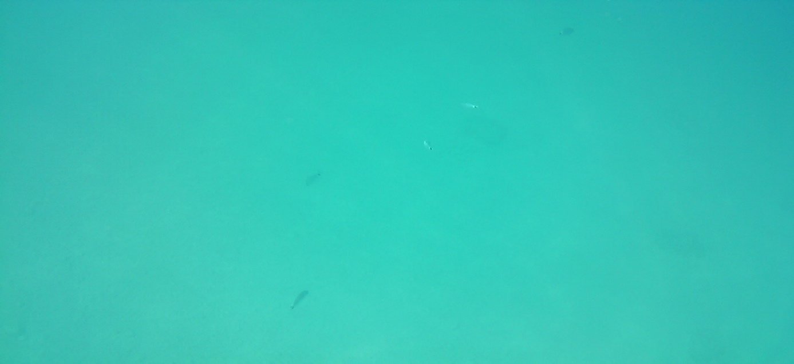
Potep nadaljujemo do mesta Vasiliki , parkiramo na brezplačnem parkirišču 38.602920, 20.549383 in se malce sprehodimo po mestecu. Na koncu najdemo restavracijo Miramare in si privoščimo kosilo. Ribjo ploščo za 3 osebe, predjed, pijačo za neverjetno ceno vse skupaj 45€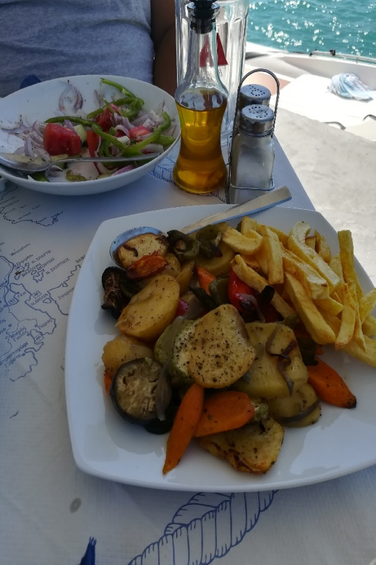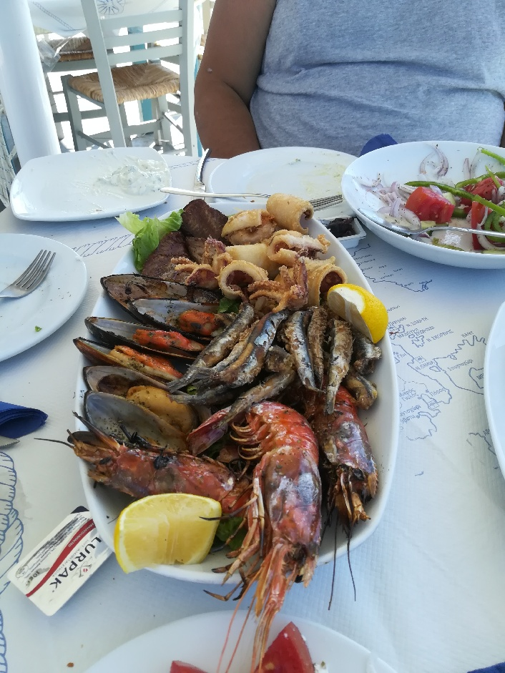
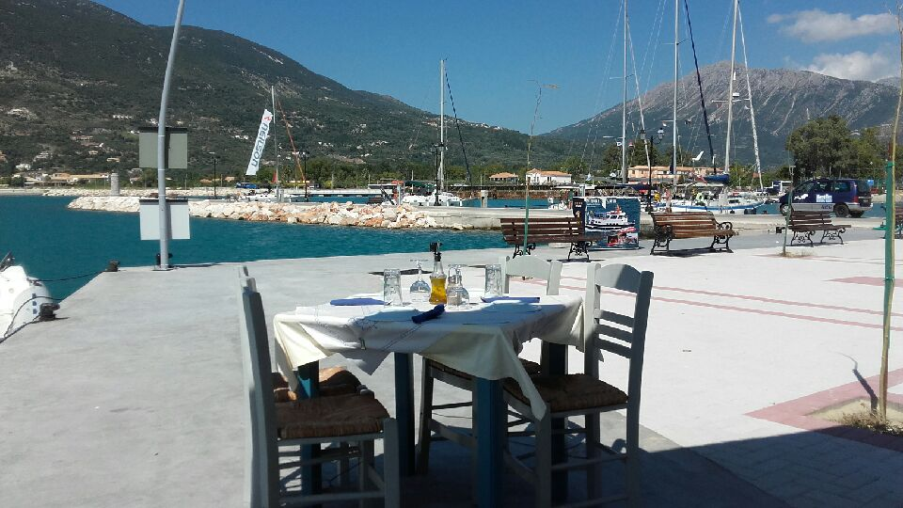

Ponedeljek zvečer zaključimo naš potem v mestu Diakopto , kjer je izhodišče za ogled doline z ozkotirno železnico. Mi smo parkirali in prespali tukaj 38.192161, 22.197372, dalo bi se tudi prespat tukaj 38.191230, 22.198180. lep prostor je tudi ob obali 38.201933, 22.193572 , ampak v času našega obiska so že nastajali vetrovi in valovi in ni bilo najbolj primerno za spanje. Bližal se je namreč vihar in slabo vreme.
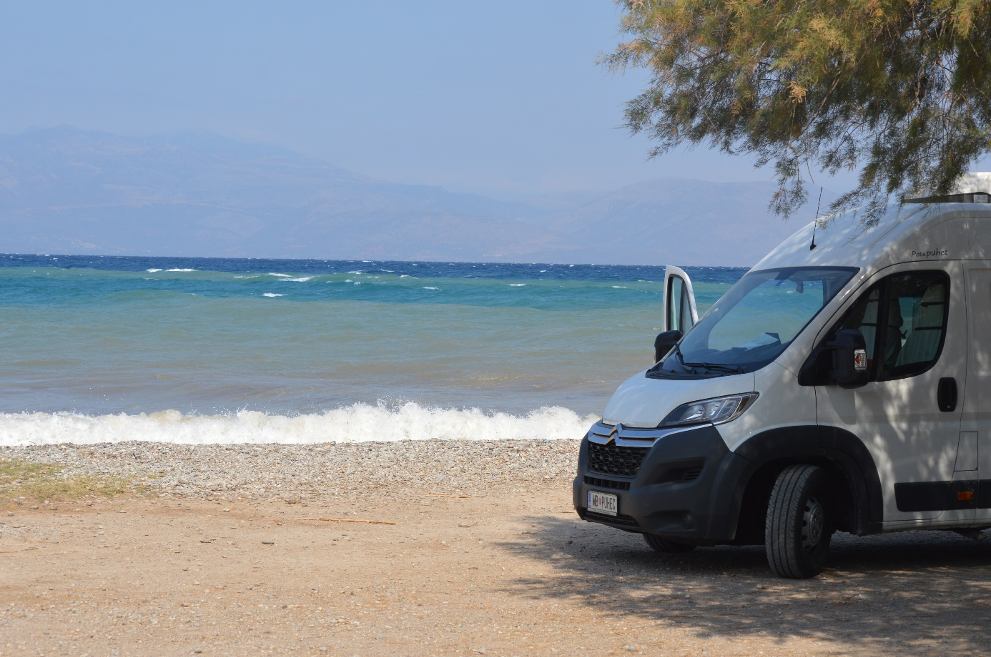
Nekaj utrinkov izleta z ozkotirno železnico, je po svoje zanimivo potep, ali, kakor komu všeč. Možnost vrnitve je čez uro ali tri, mislim da bi bilo se vrniti bolje prej kot kasneje
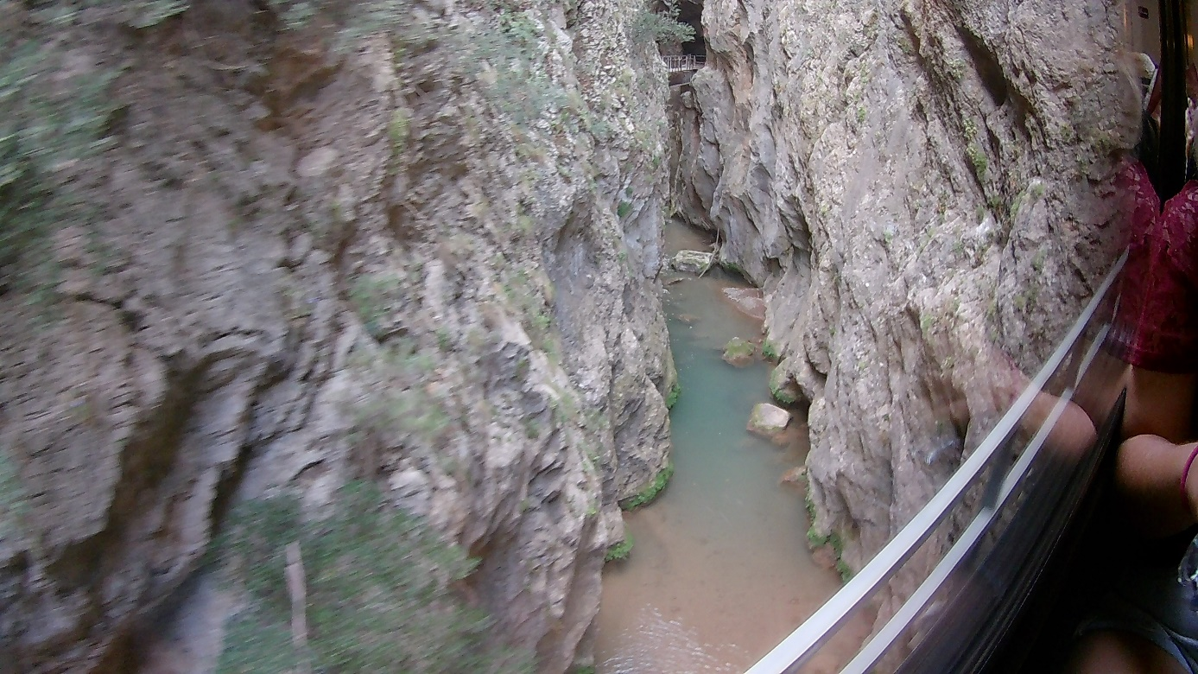
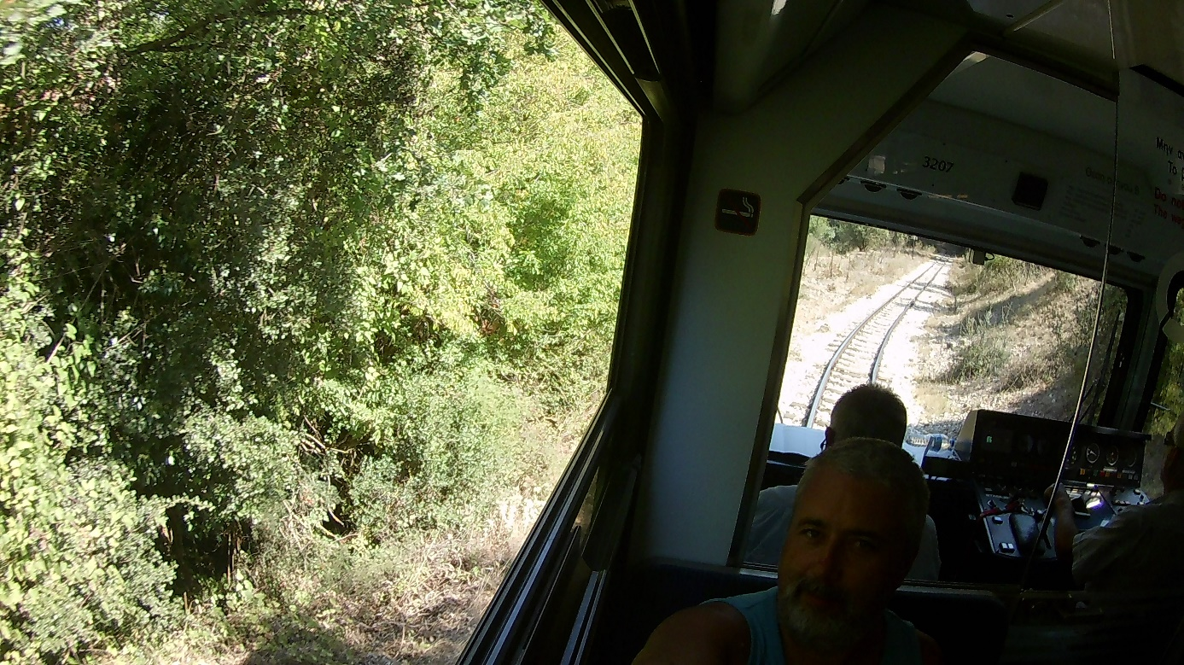
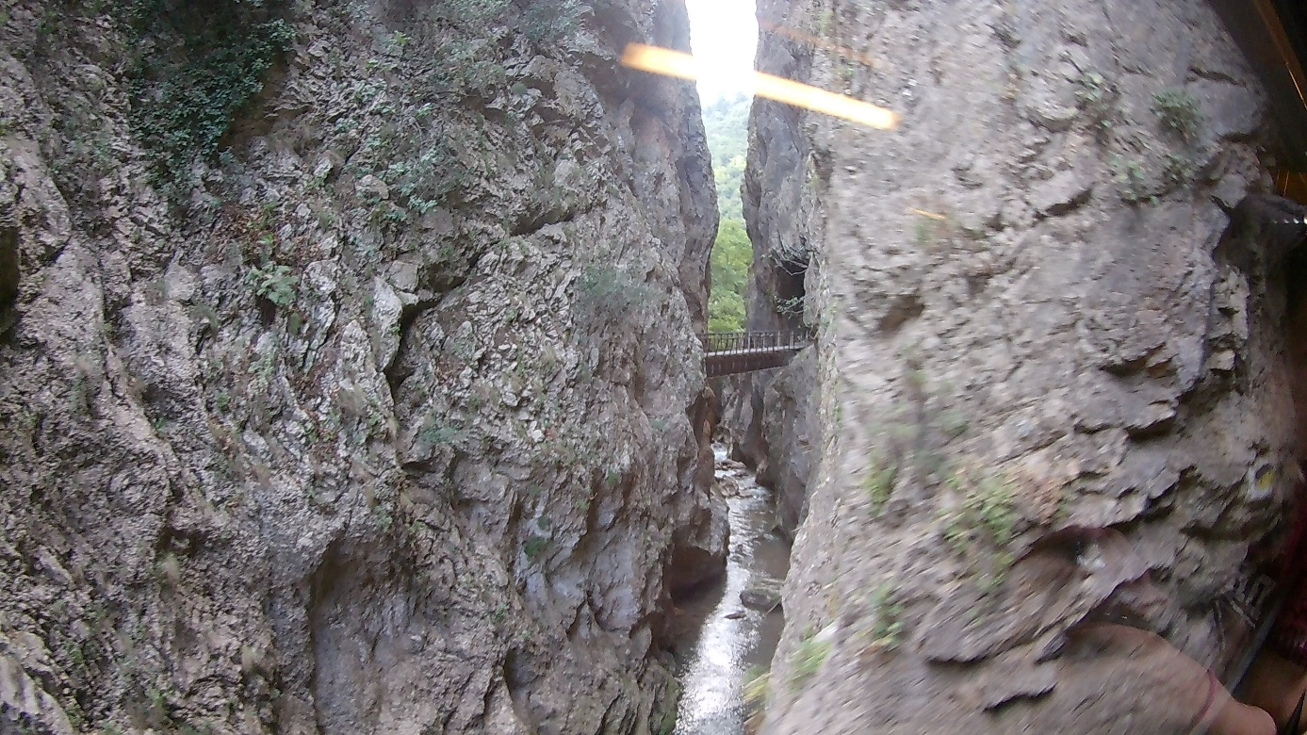

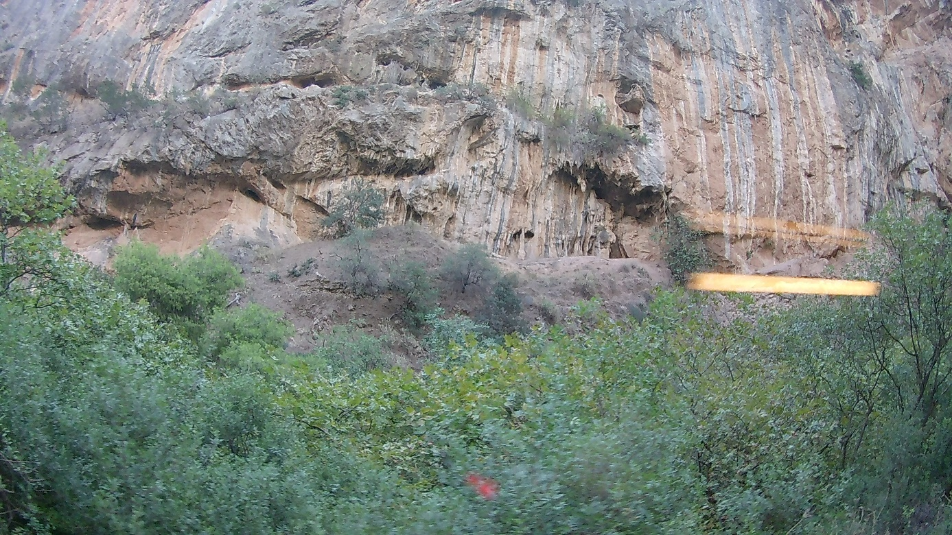

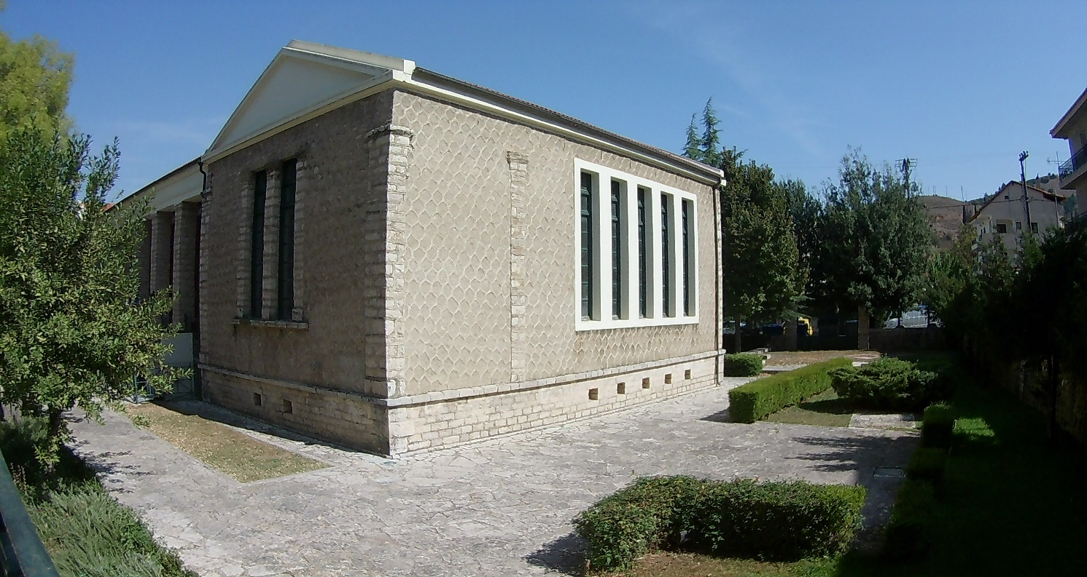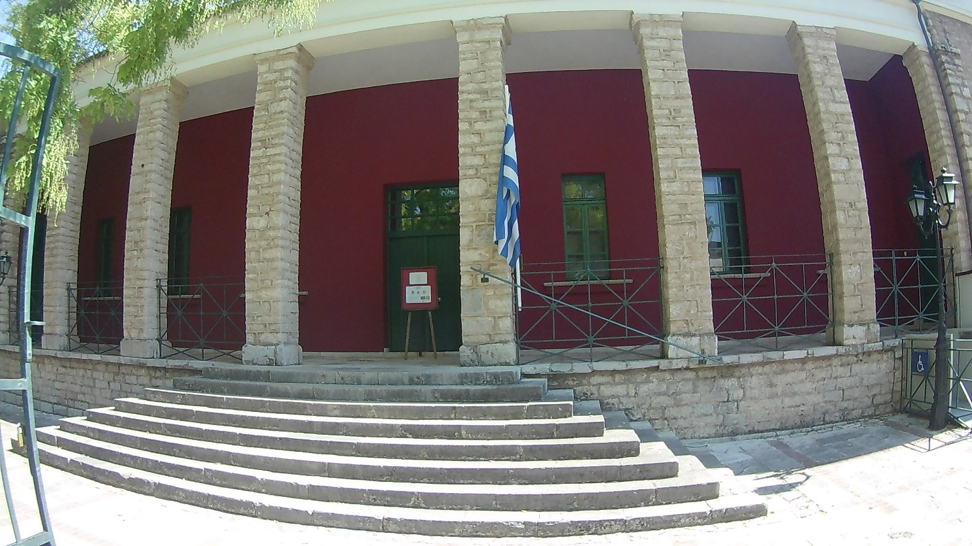

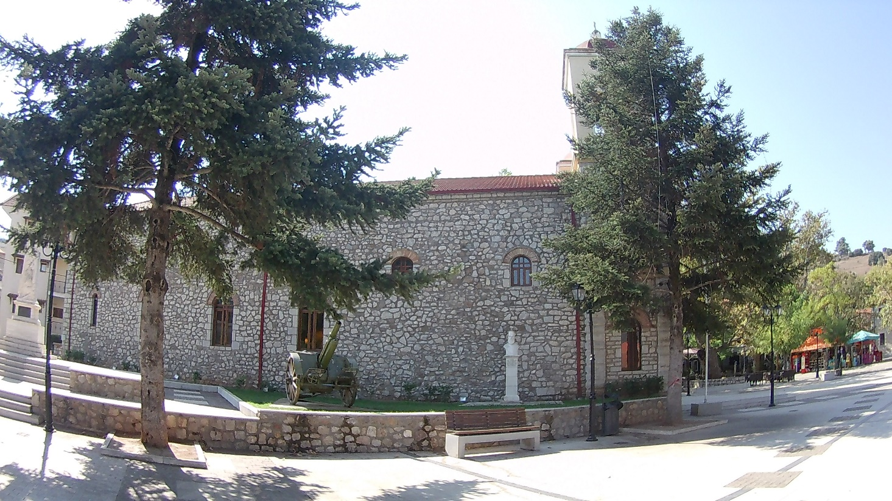
Po železniškem izletu smo se začeli pomikat proti Atenam, z namenom nekje na poti prespat. Mimo Patrasa so nas na obali že čakali 3 metrski valovi in veter kot pri nas na poti v Gorico občasno. Veter je nosil morje tudi na cesto , za nami naslednji dan je velo avtocesta na tem delu bila zaprta občasno.
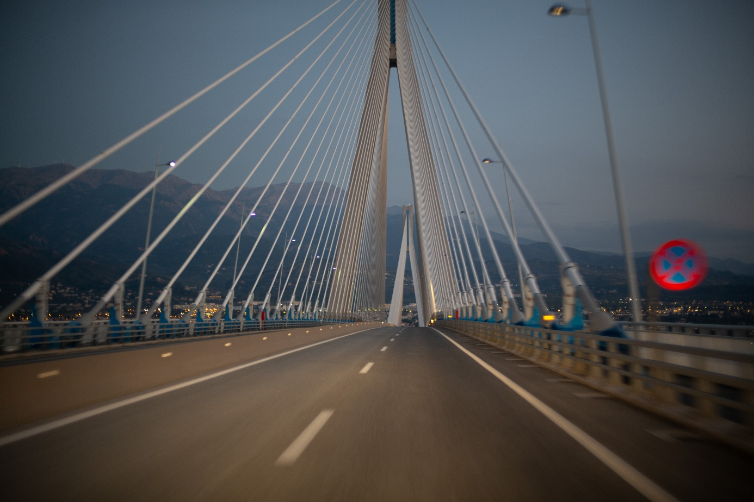
Nekaj utrinkov mostu pri Patrasu
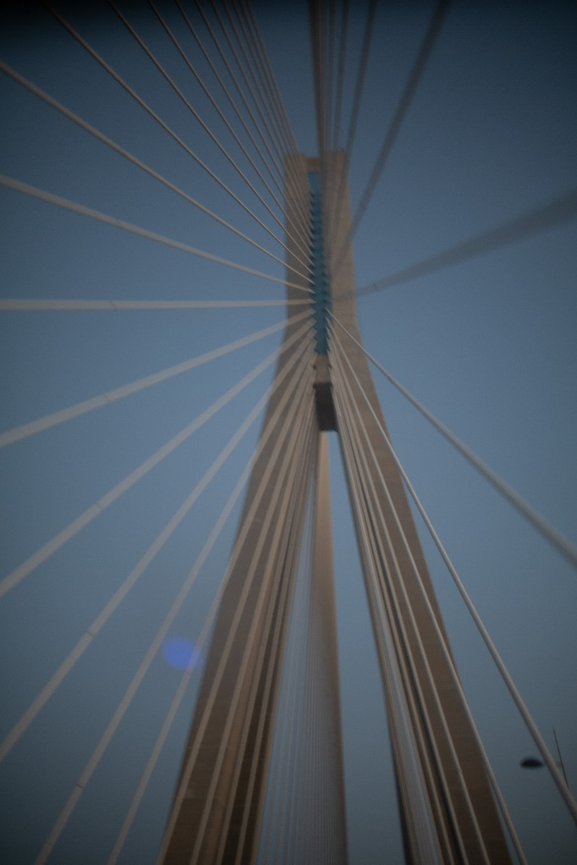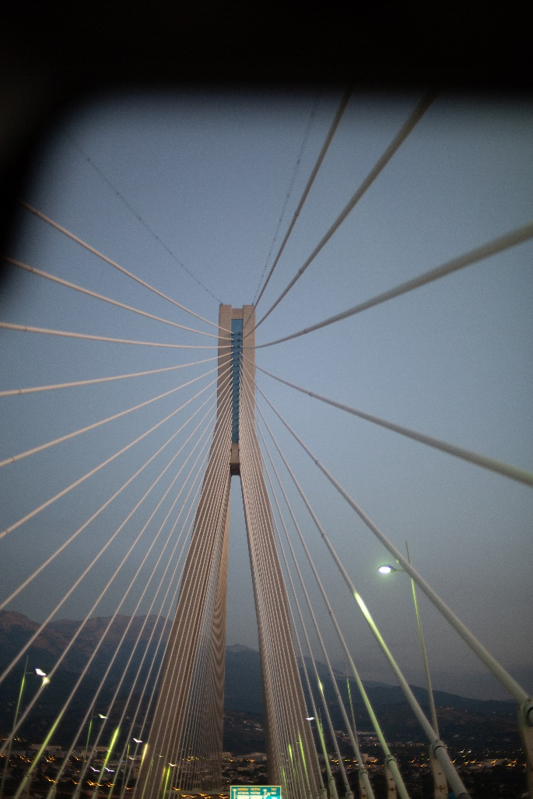

Prespali smo ob komcu Korintskega kanala 37.917312, 23.007250, na pomolu je privezana tudi potniška ladja, ki nudi ogled prekopa z pogledom iz ladje za ceno 20€ z manjšo pogostitvijo in traja cca 2 uri. Bi mogoče bilo bolj zanimivo kot pred tem železnica, kakor komu pač. Smo pa bili prepozni.
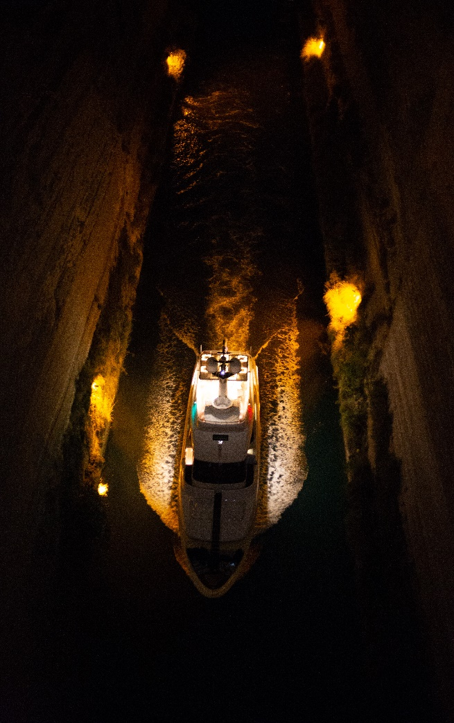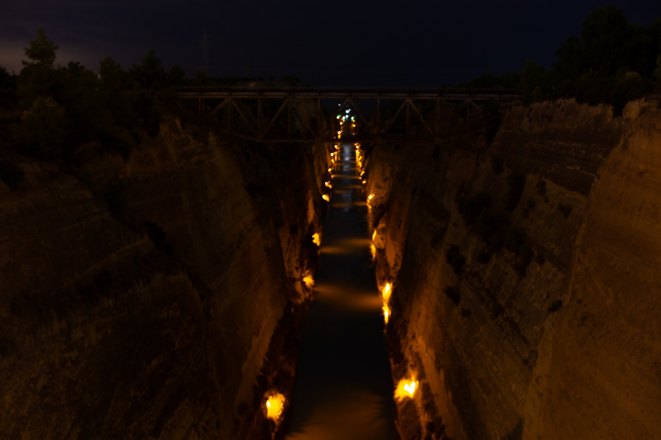
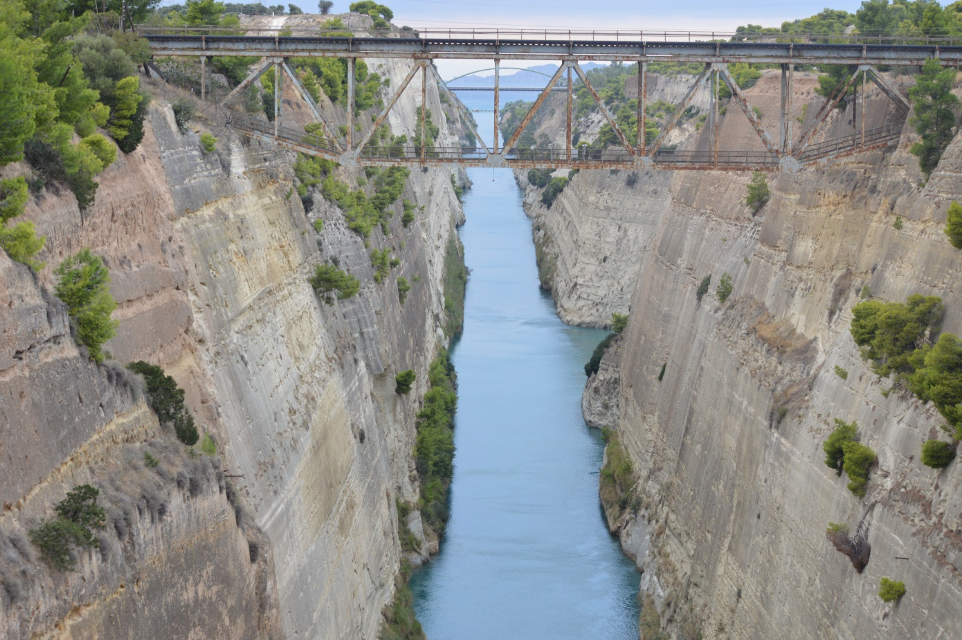
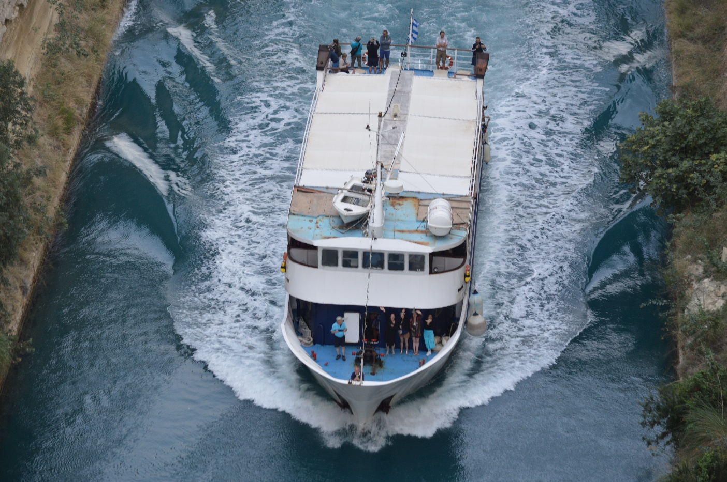
Omenjena ladja pa izlet po Korintskem kanalu . 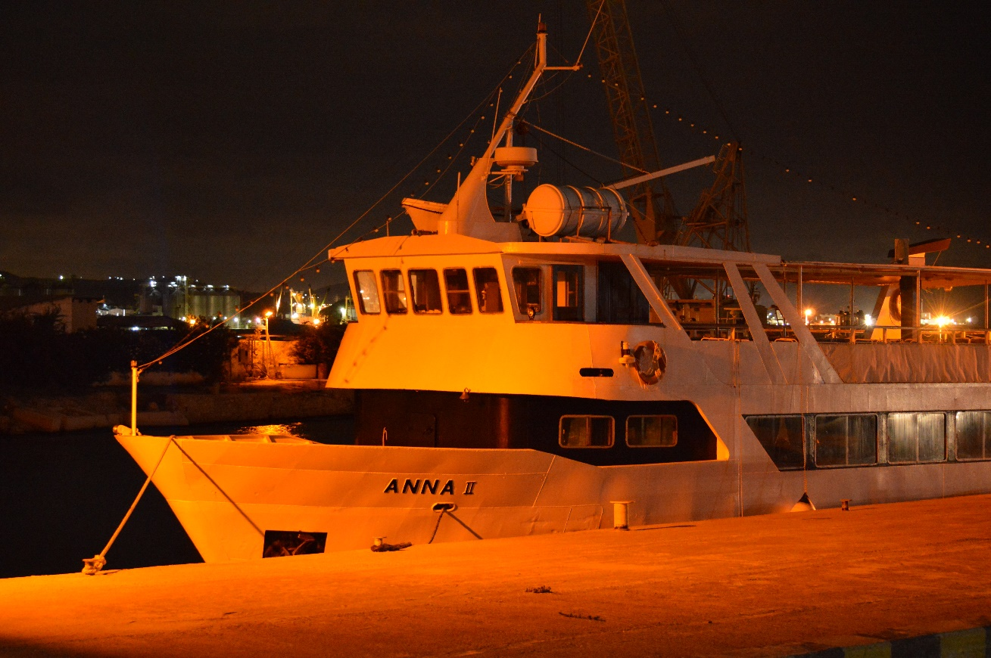

Proti Atenam smo na lokalni cesti videli tudi potopljeno ladjo MS Mediterranean Sky prevrnjena in potopljena 2003 , zanimiv pogled. 38.026366, 23.492361
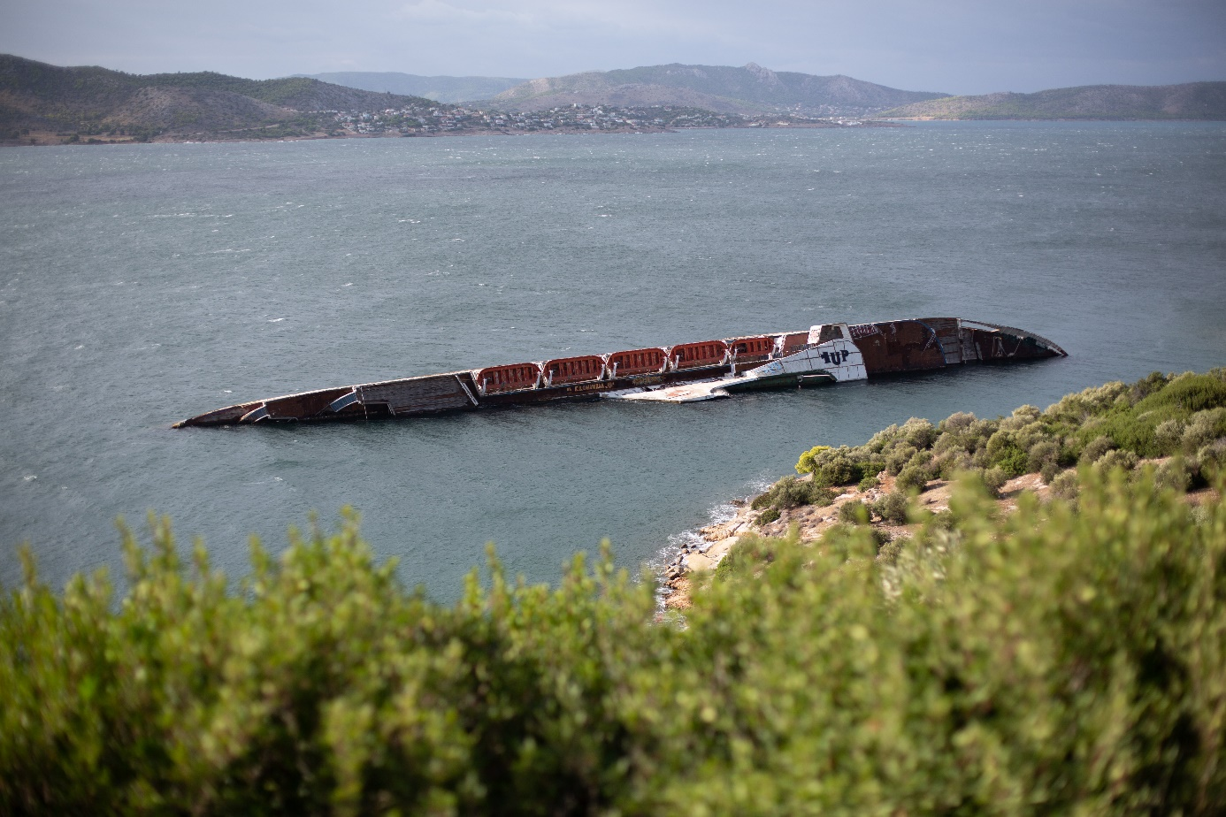

V Atenah smo parkirali na ograjenem parkirišču Parkopolis 37.947575, 23.645819 z ceno 12€ na 24ur in možnostjo dolitve vode. Ostale oskrbe ni. Do podzemne je vilo cca 300m. parkirišče je ograjeno in urejeno. Podzemna stane za uro in pol vožnje 1,5€ z prestopi.
Taprvo smo si ogledali znano akropolo.
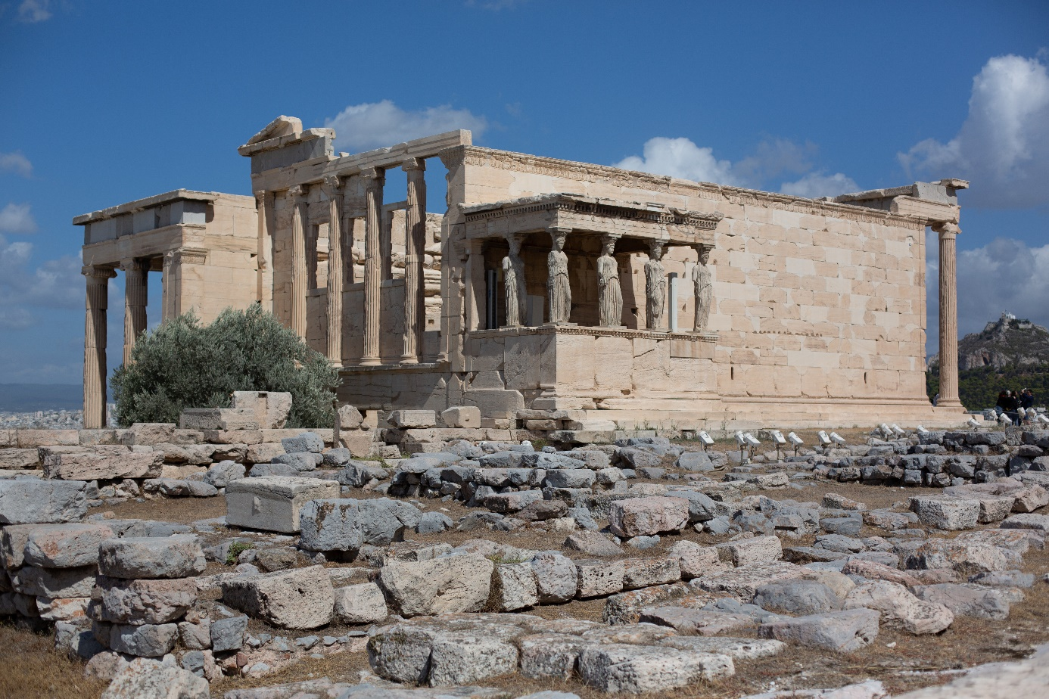
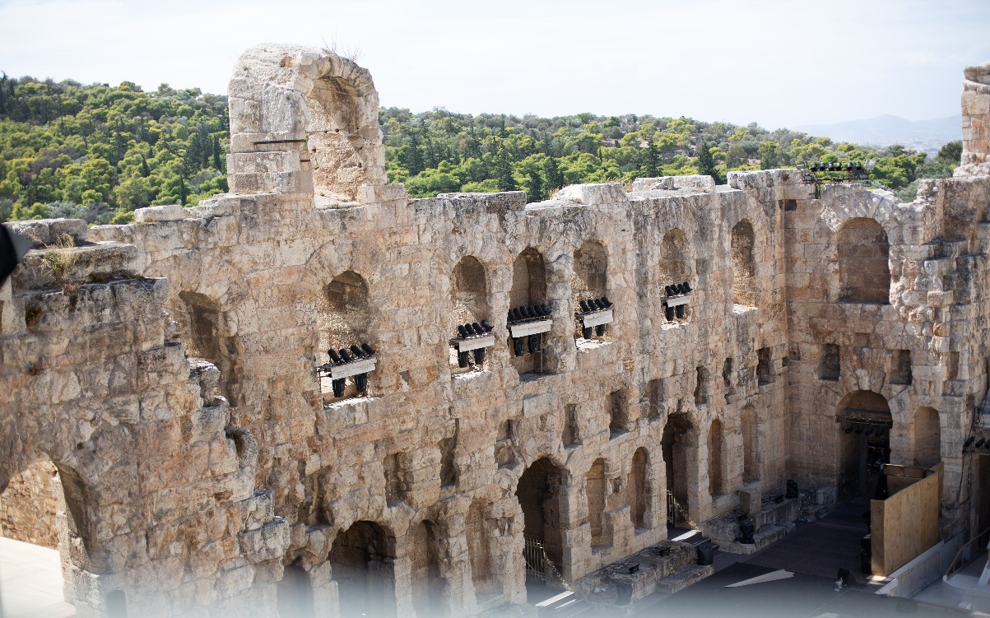

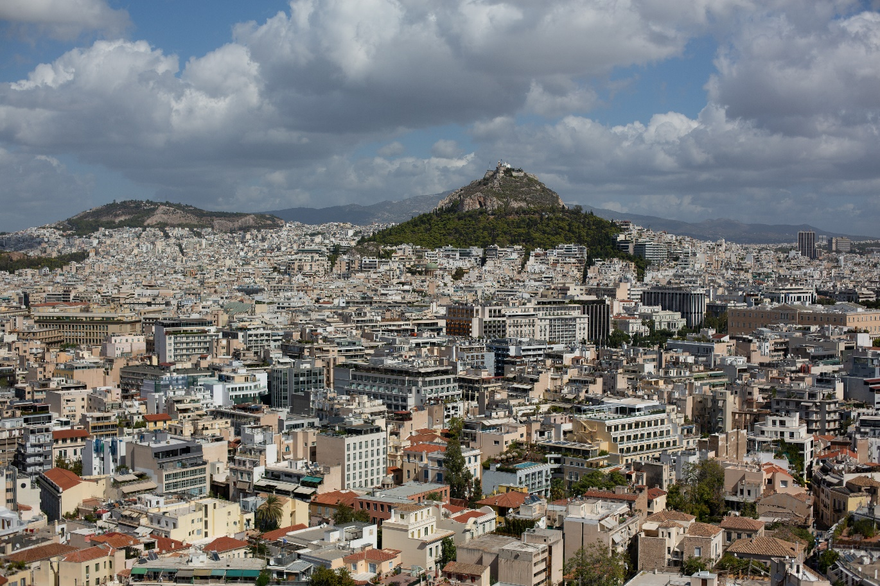
Pogled na mesto Atene
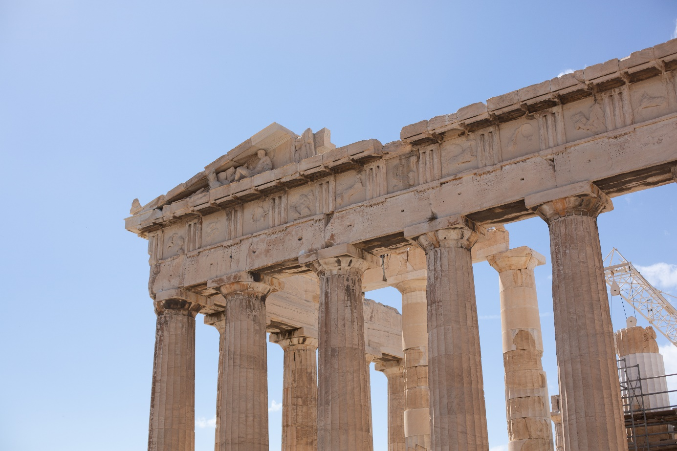
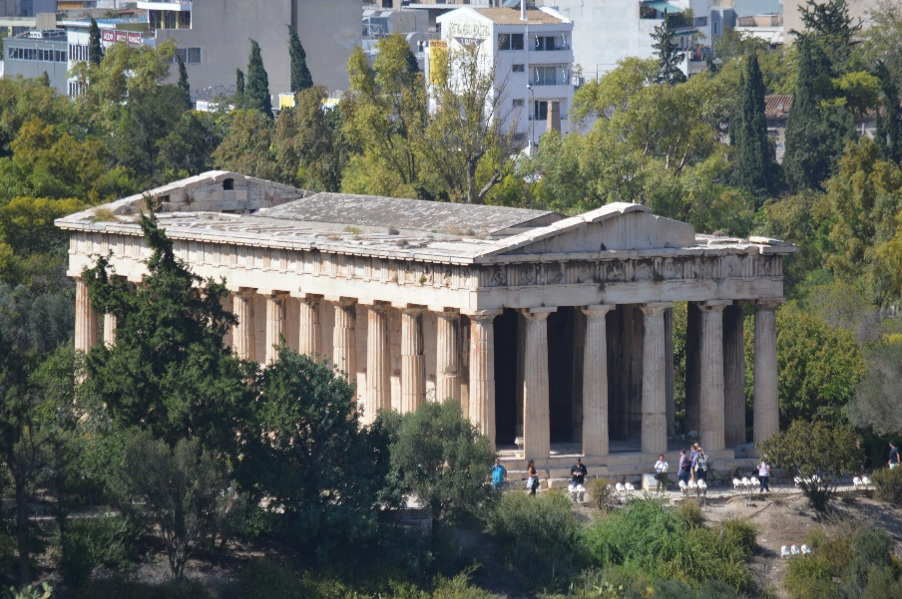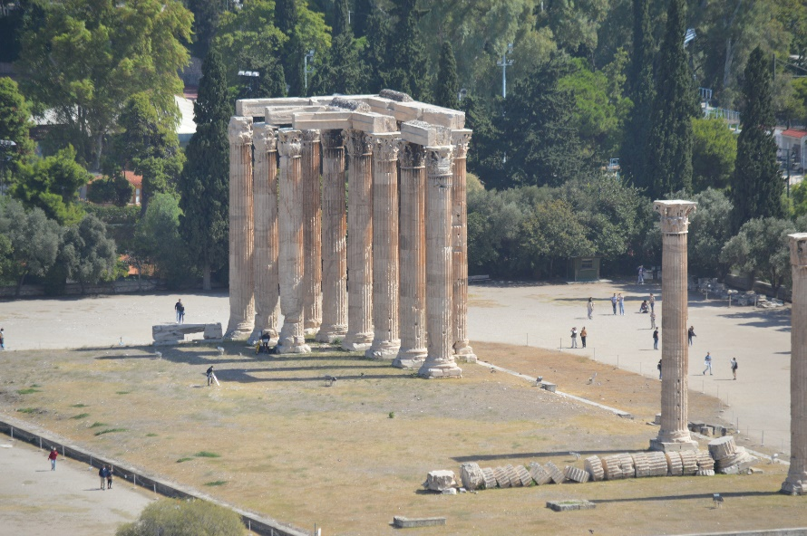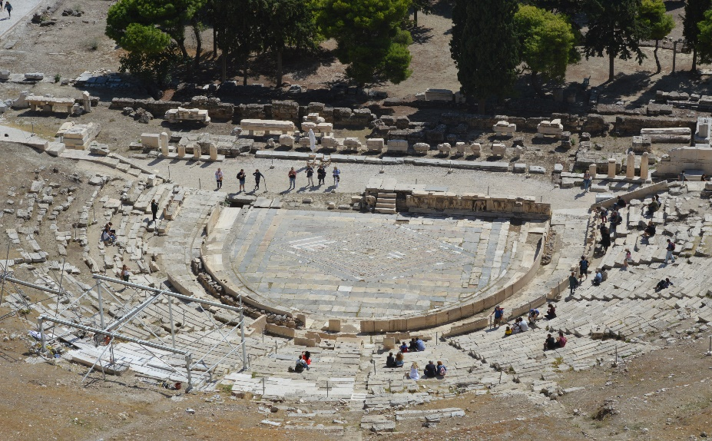
Staro mestno jedro Aten je Plaka je polno ozkih ulic, trgovin, lokalov, spominkov in pogledov na akropolo nad mestom

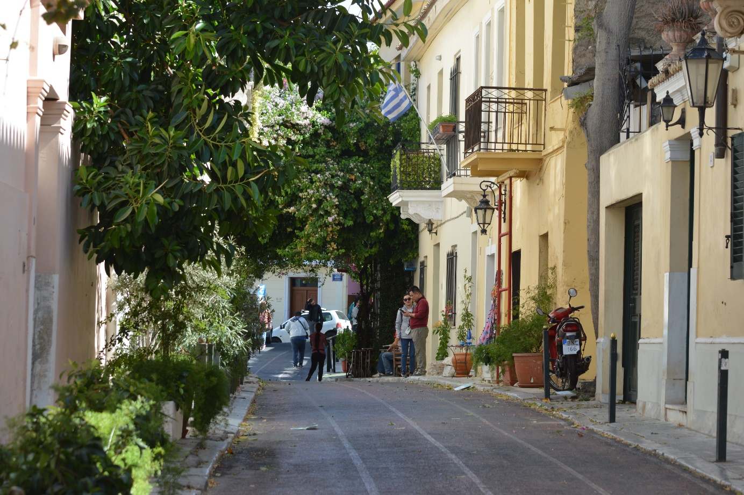
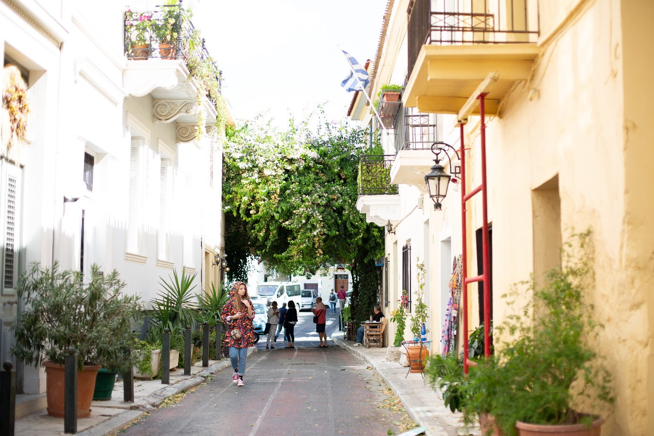

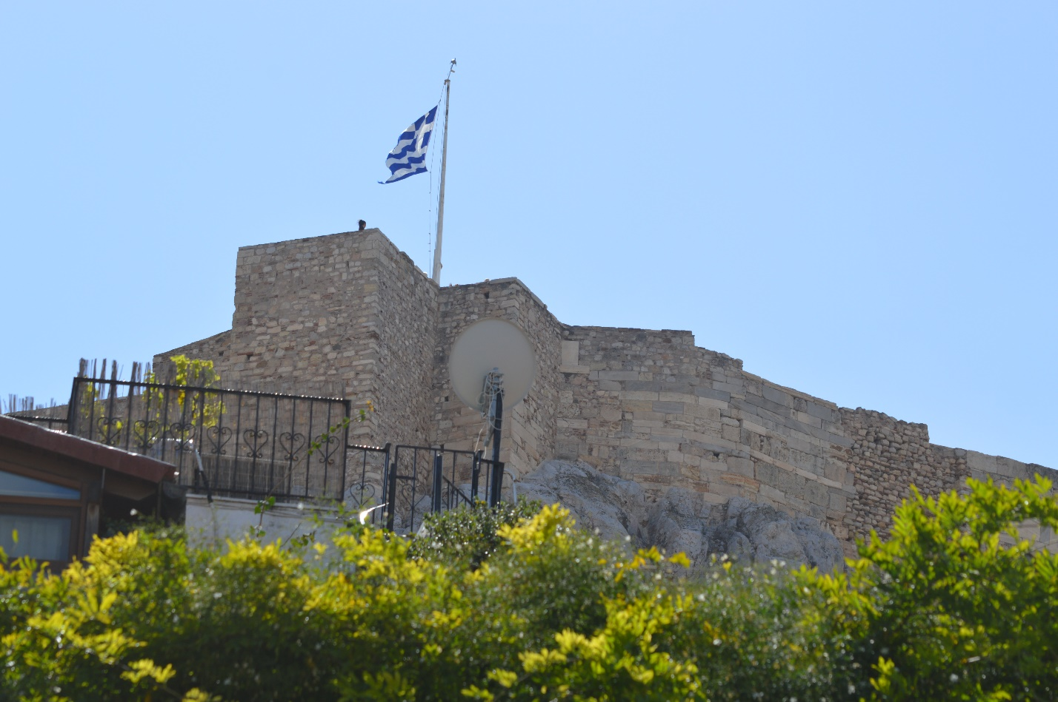
Stadion v bližini
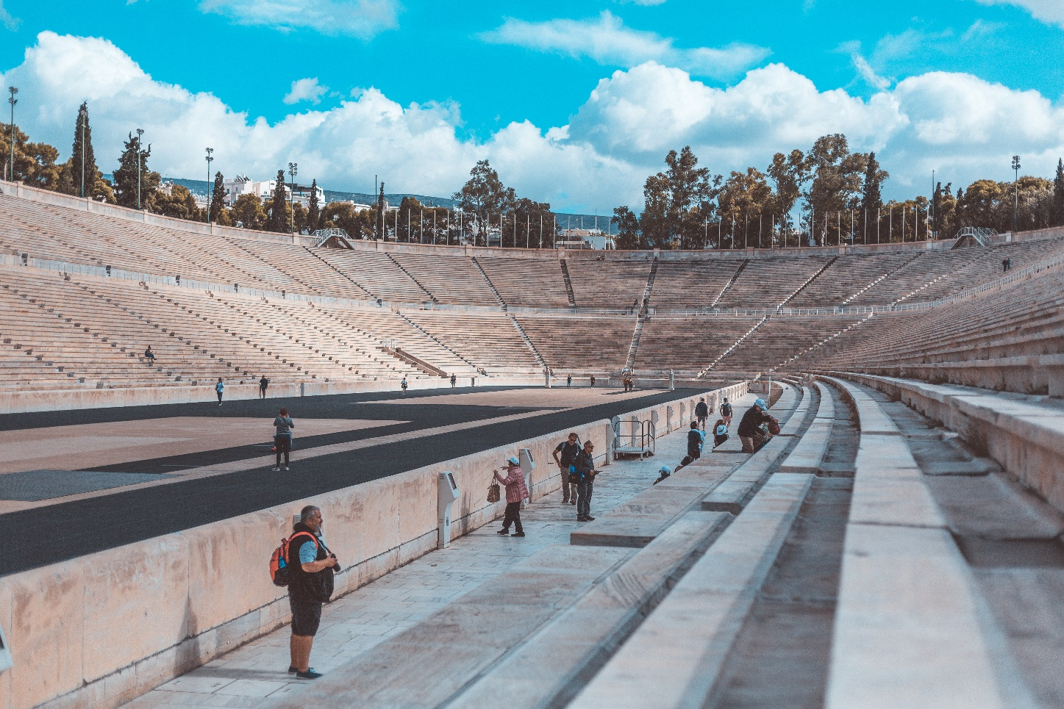

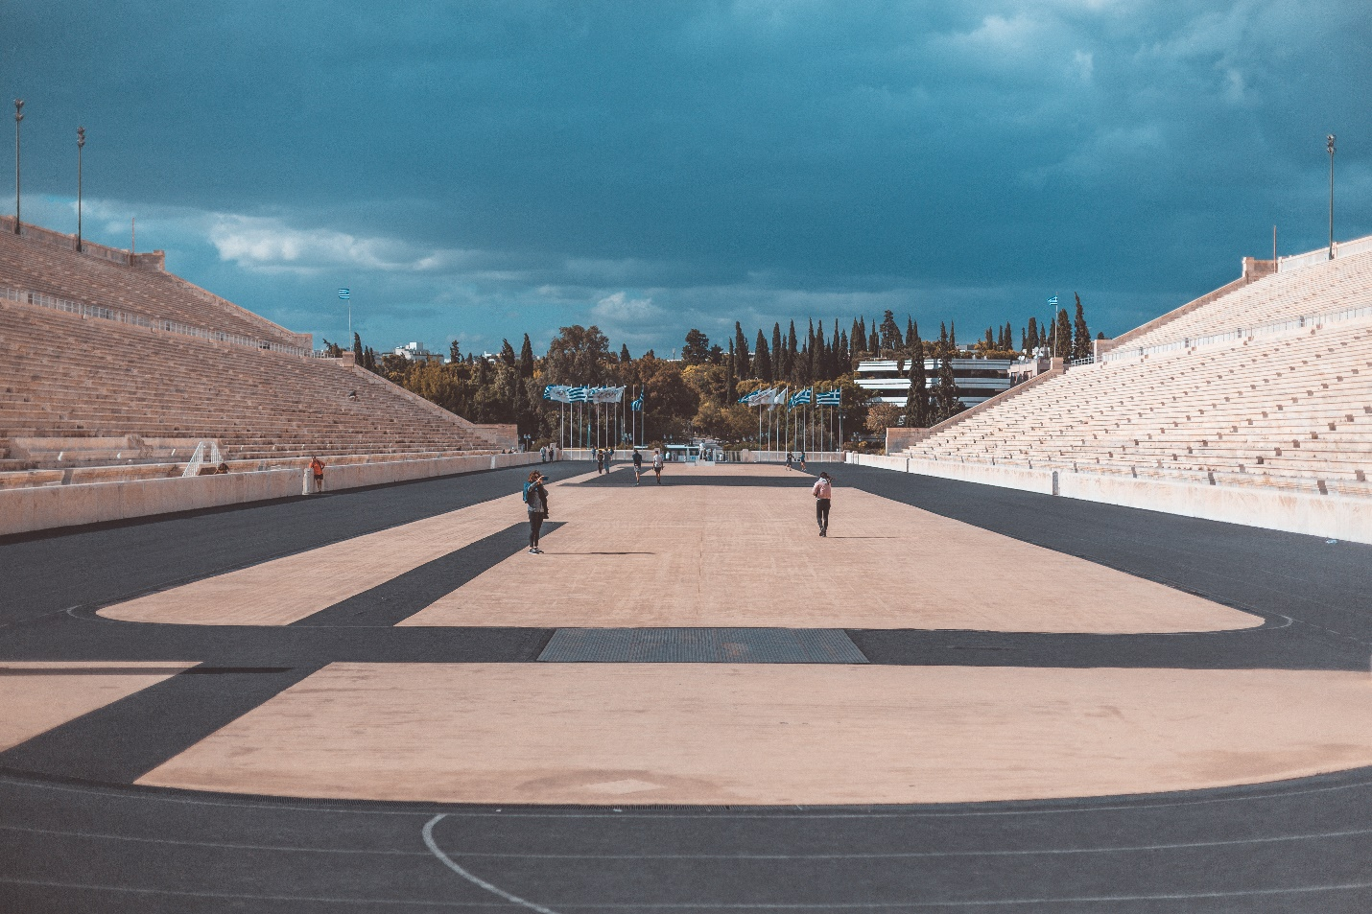
Vhod v muzej o zgodovini olimpijskih iger
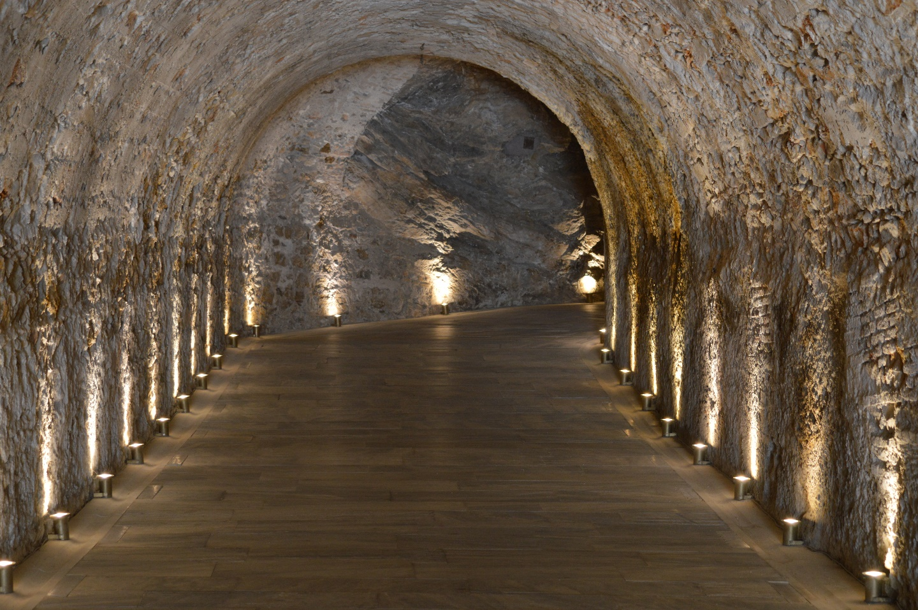
Menjava straže pri parlamentu poteka vsako polno uro in je tudi nekaj posebnega, drugačnega 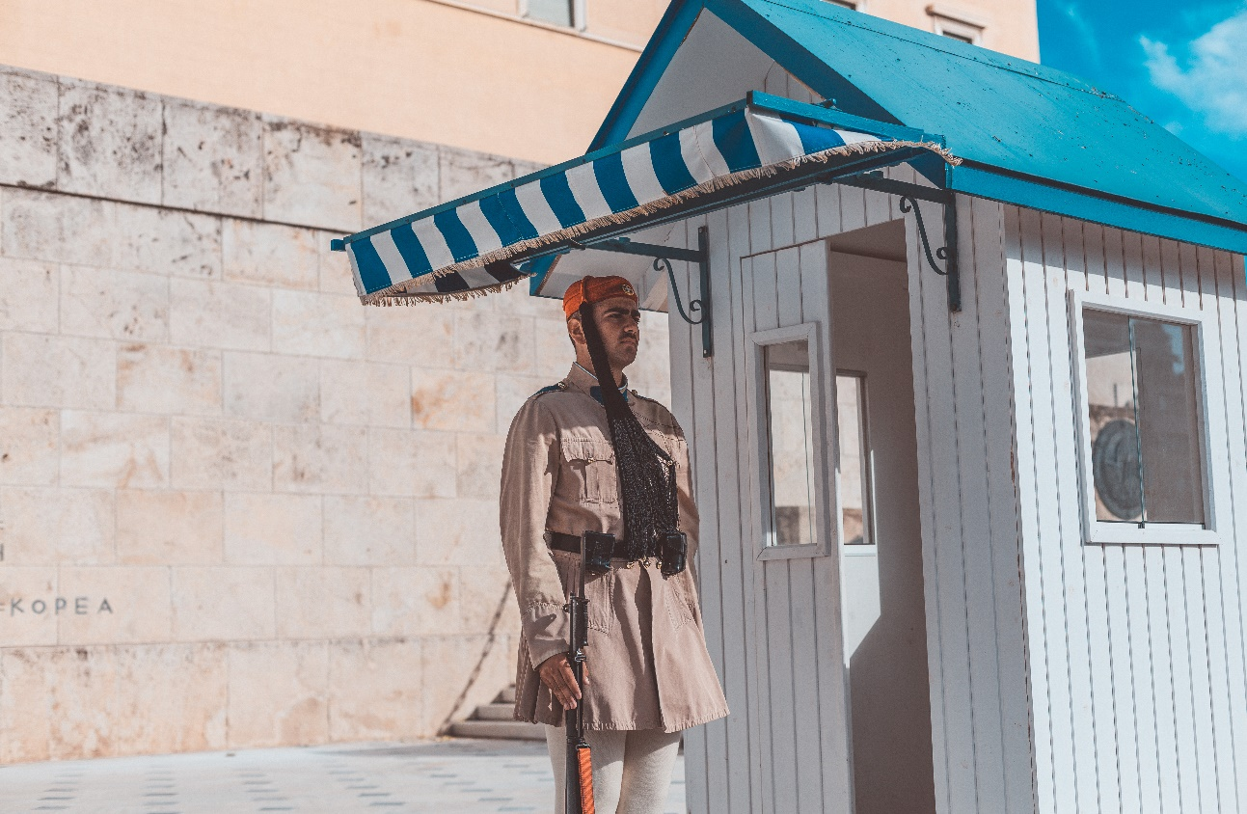
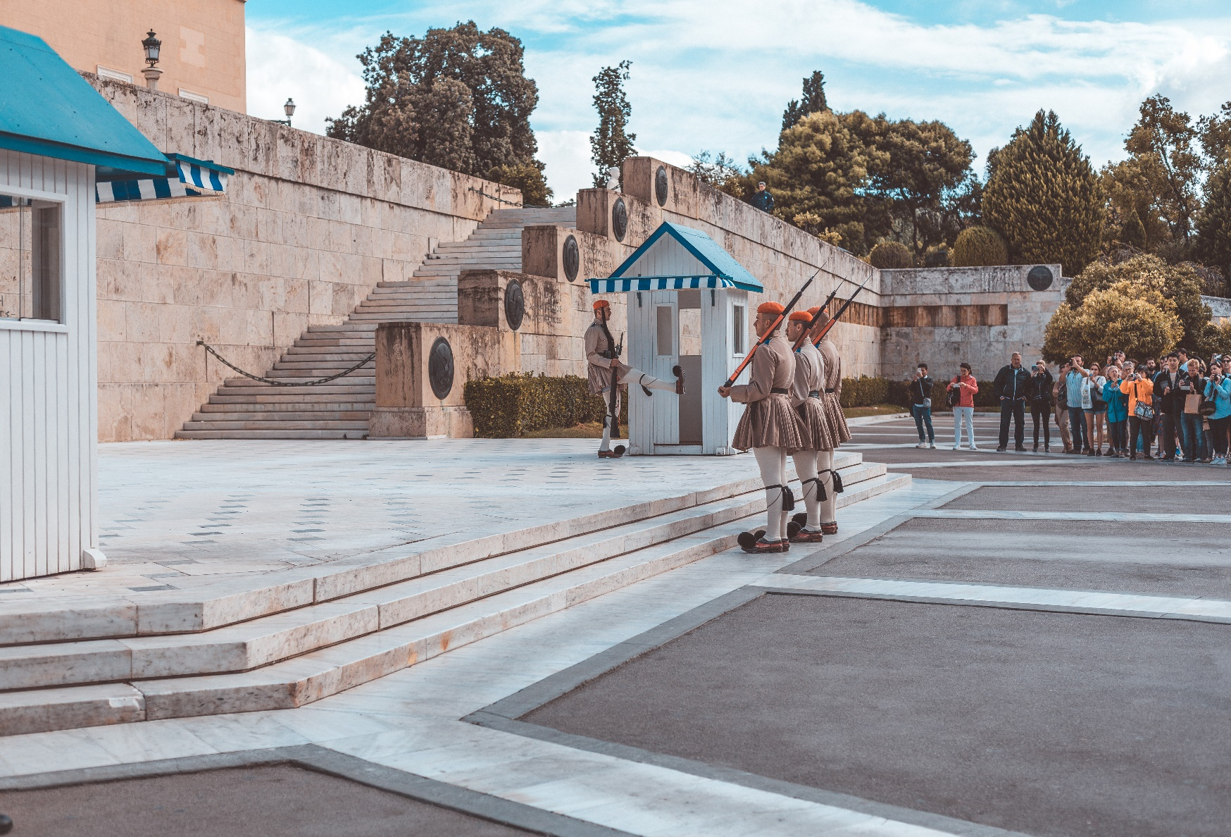
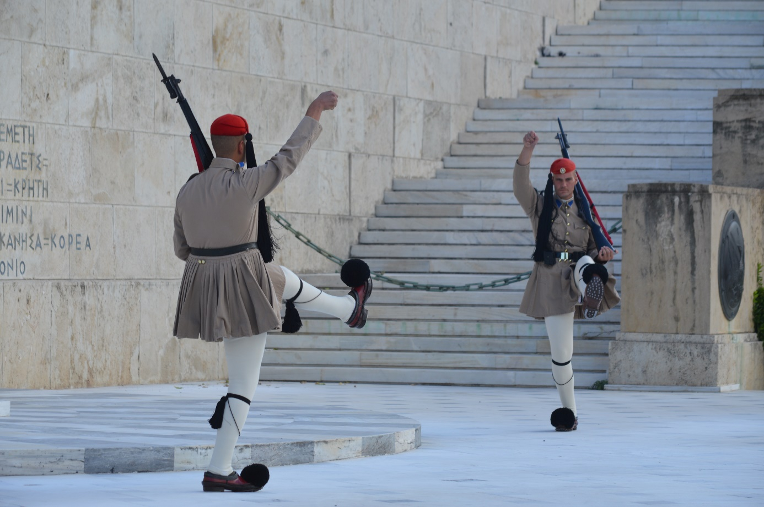
Ogled Aten se končuje in počasi krenemo dalje do Delpfi mesta 38.47947 22.50000, arheološko mesto, teater, Apolonijev tempelj,..
Thermopiles 38.79356,22.52846 Opis: Vroci tolmuncki s termalno vodo, cca 40 C, vonj po zveplu, kopanje za pogumne, voda je res zelo prijetno topla in neprijetno smrdeča, ampak…super je bilo
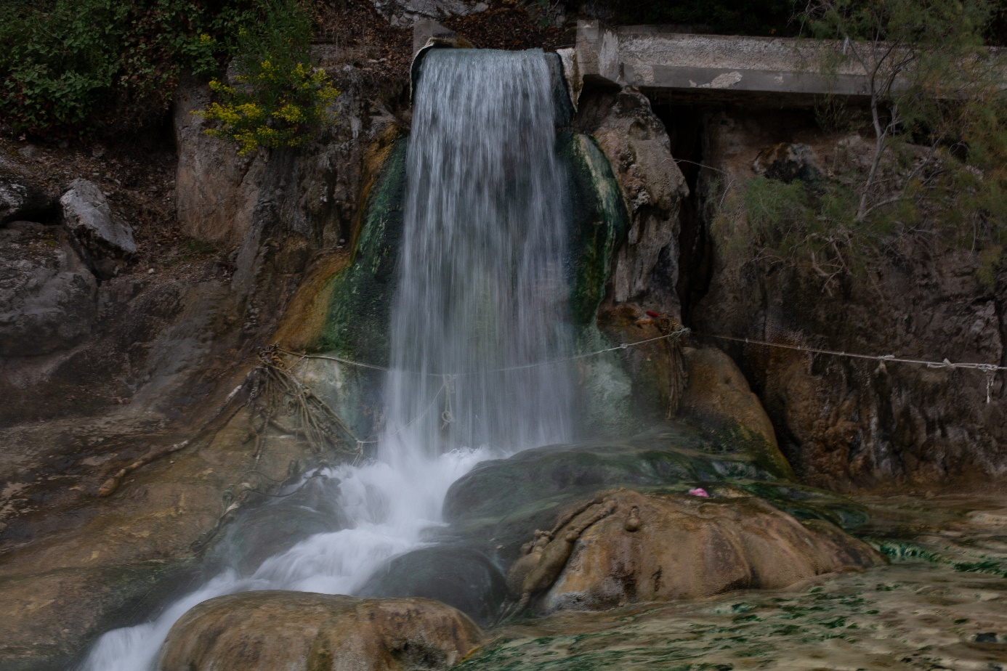

Spali smo pri samostanih v Meteorah na parkirišču še nekaj kamperjev 39.725792, 21.632457. pripeljali smo v temi in šele zjutraj smo videli da smo parkirani na tapravi razgledni točki za ogled samostanov od daleč. Ogledali smo v notranjost enega samostana Great Meteor Monastery z ceno 3€. zanimivo, vredno ogleda. Tudi ostali ti vzamejo dah ob razmišljanju , kako so to lahko zgradili na teh skalah, to bi še danes bil problem za gradbince, kaj šele takrat dolgo nazaj pred strokovnjaki kot je SCT, PRIMORJE , VEGRAD,..
Ampak še danes stojijo in so samostani v odličnem stanju. Nekaj utrinkov.
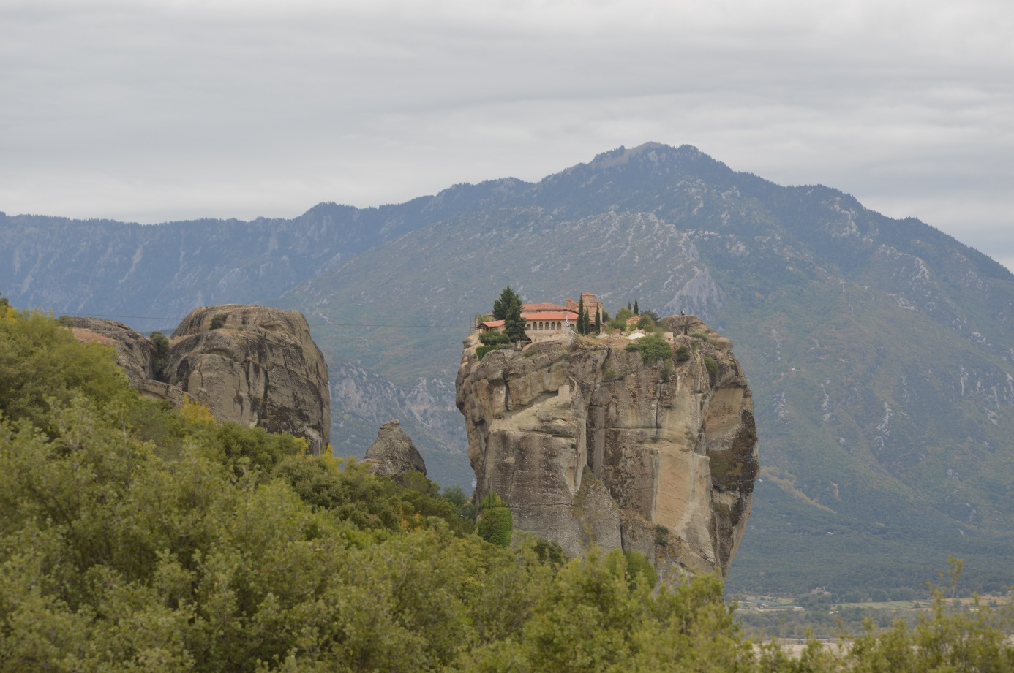
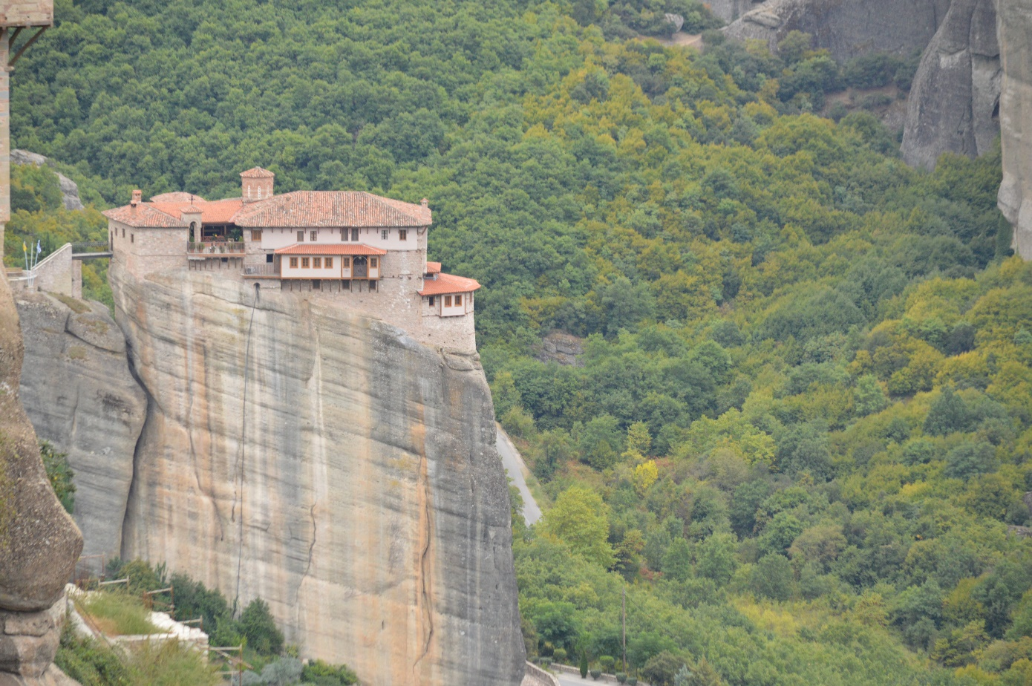

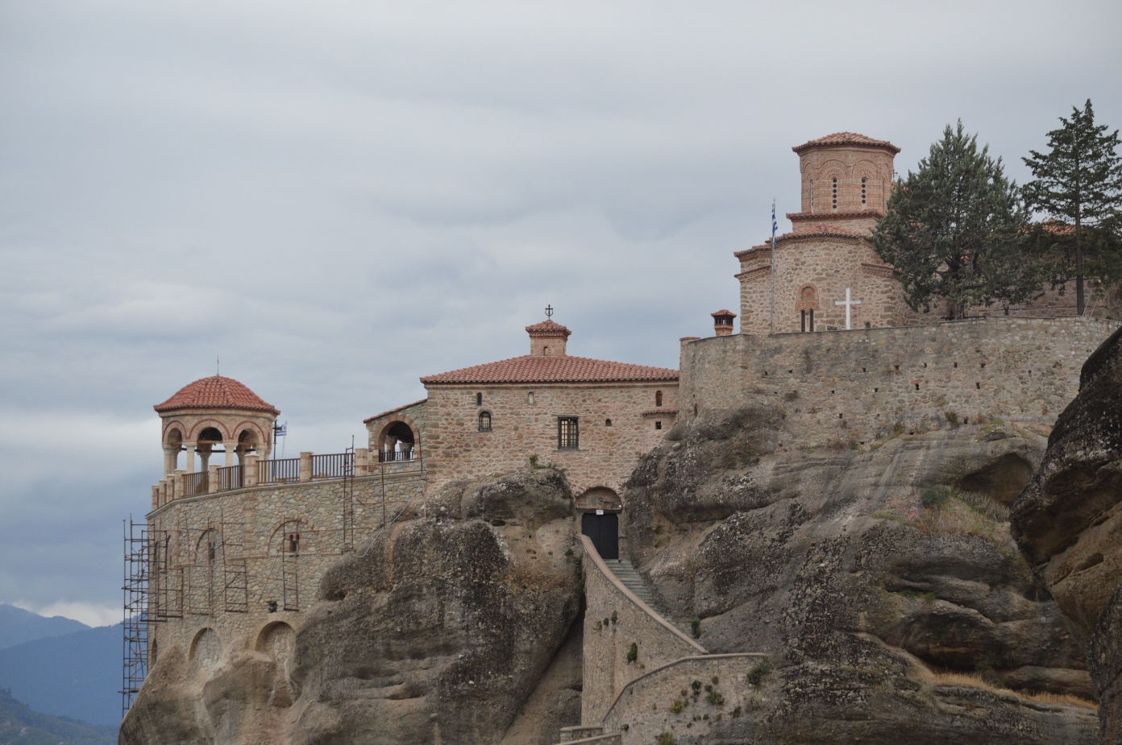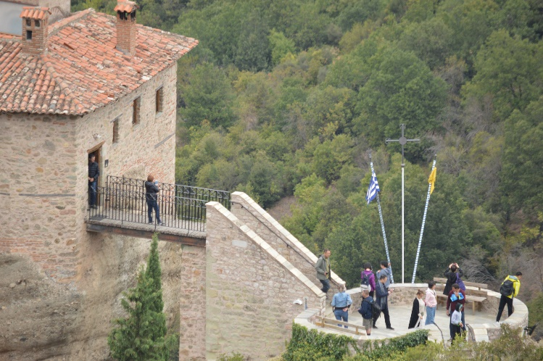
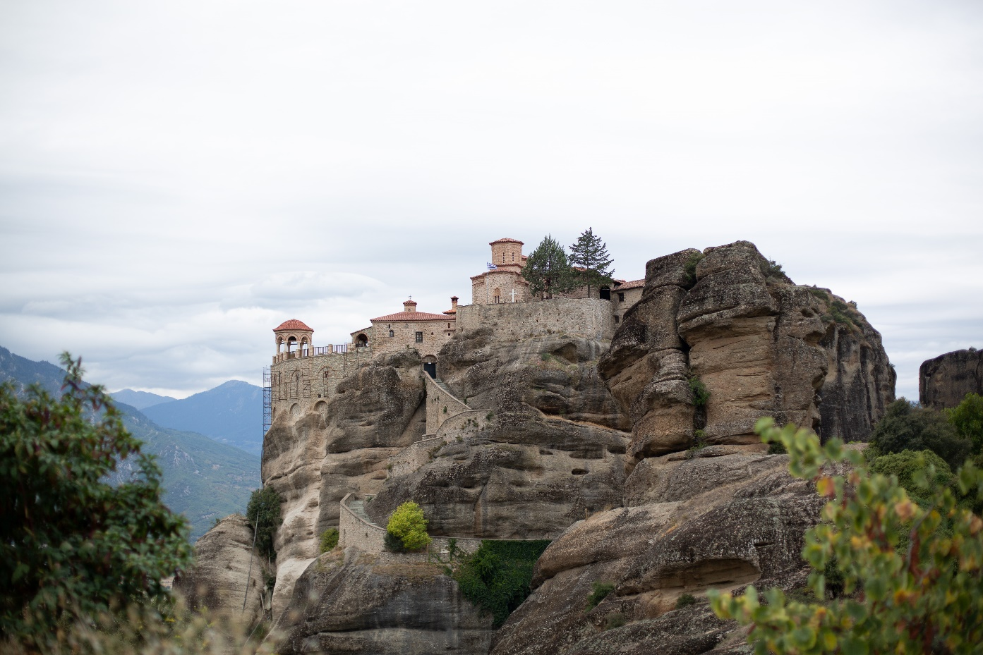
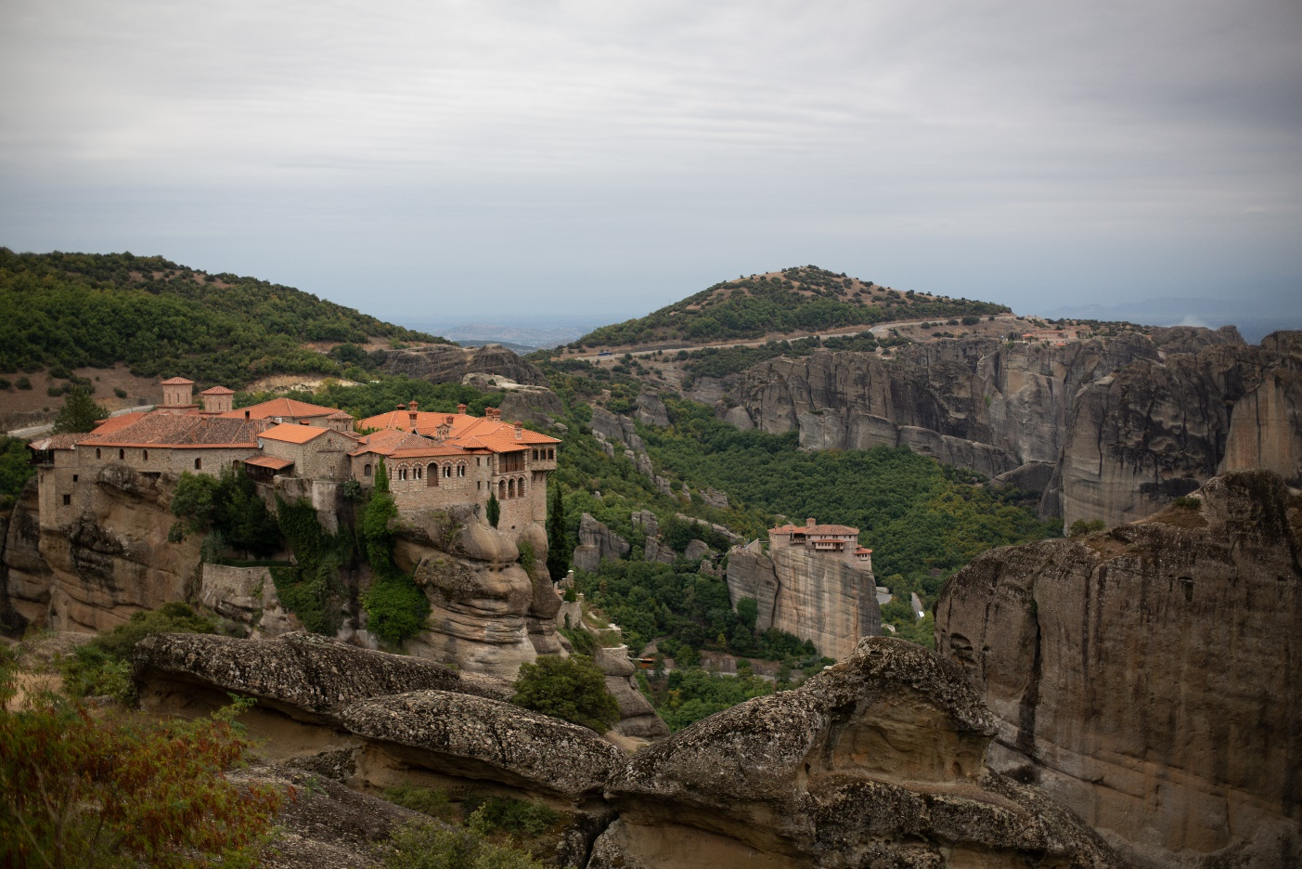

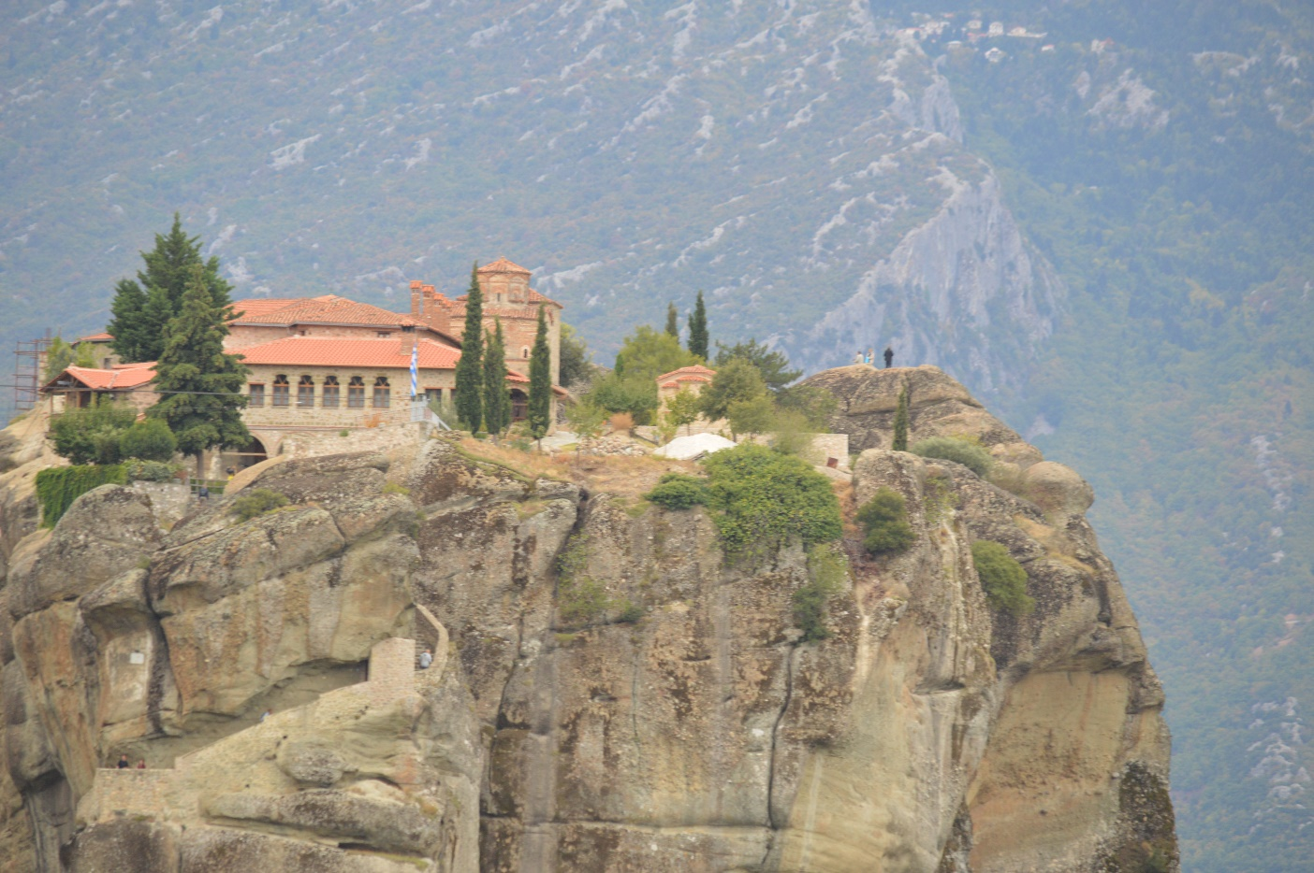
Parkirišča so urejena, konec septembra ni bilo niti pretirane gužve, se pa strinjam da so ti samostani ena od posebnosti Grčije , ki so vredni ogleda. Tudi pretiranih stopnic ni do njih za ogled.

Nazaj na poti smo se ustavili še v mestu Vergina Makedonske kraljevske grobnice odkrite 1977 leta, tudi Filipa Makedonskega, oceta Aleksandra Velikega. Vidijo se tudi grobnice, vsebina, … res zanimivo in urejeno. Brezplačno parkirišče 40.484995, 22.321850
Vhod v grobnico in kup zemlje, pod katerim se skriva grobnica.
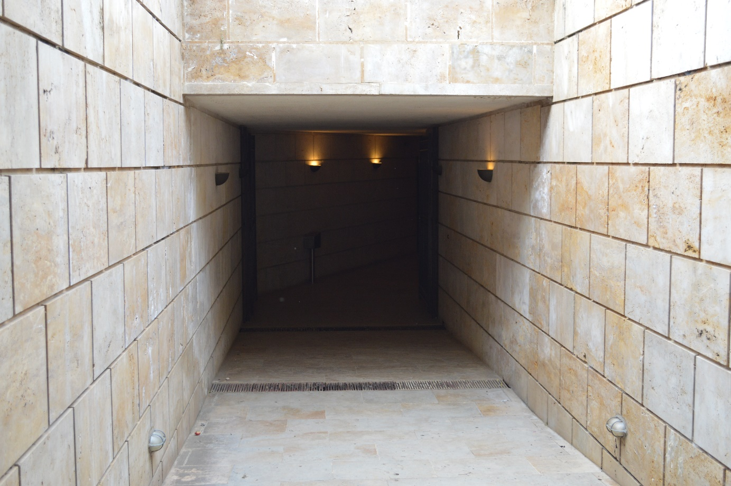
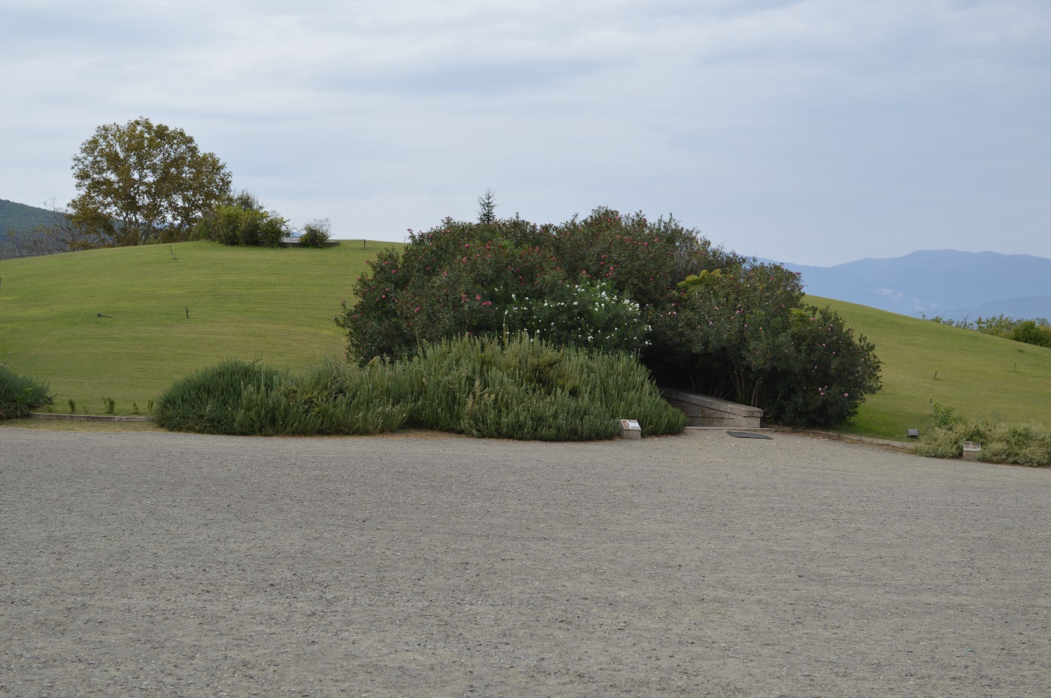

Nazaj nas še čaka pot skozi Makedonijo in na jugu Srbije prespimo na črpalki takoj za mejo. Na poti domov še nas čaka kratek postanek v Zagrebu in smo že doma.

Ponavadi gremo skozi mejni prehod Dojram.
Nekaj statistike
Kilometrov je bilo skoraj 3800
Stroški cestnine so bili 170 €
Vstopnine so bile skupaj cca 190€
Parkiranje pri plaži Porto Katsiki je bilo 10€
Spanje v Atenah na parkirišču je bilo 12€
Gorivo cca 400€, s tem da se v Makedoniji cen goriva strmo vpenjajo, sedaj že cena dizla 1,12€, 2 meseca prej pa 1,05€r, lani pa še bilo 0,8€

Vreme je bilo odlično, čeprav je za nami prihajalo kar hudo neurje z 6 metrskimi valovi in vetrom 120 na uro.
Temperature morja na Lefkadi so se gibale med 26.2 in 27.6 stopinj.
Lefkada je lepa , čudovita ampak nam osebno je tudi ostala Grčija zelo lepa in vredna ogleda. Je pa Lefkada kot večina Grčije zeeeeelo gorata in dostopi do morja so precej naporni septembra, ko ni gnječe, kak le to zgleda poleti, ovinki, srečanja z drugimi vozili na ovinkih,…..

Nekaj fotk je še na spletni strani mojalbum/potepanje in video posnetkov na youtube /peter potepuh
https://mojalbum.com/potepanje

https://www.youtube.com/channel/UC4aUSponG6WF7nGZdZPo3eg/videos?shelf_id=1&sort=dd&view=0

SEPTEMBER 2018

BRIGITA, IRIS IN PETER
in naš potepuhec

